LabMedSys

Módulo Estoque
Defeitos para correção
Versão 1.0

Histórico de Revisão e Envolvidos

Nome | Função | Contato
Rogério
Lúcia
Balocco
Cláudio

Data | Versão | Descrição | Autor
10/10/2026 | 1.0 | Versão publicada no portal, sem os achados de segurança | André Nardacci

- ACRÔNIMOS E ABREVIAÇÕES

Sigla | Termo Original | Tradução / Significado
ANVISA | Agência Nacional de Vigilância Sanitária | Agência reguladora sanitária brasileira
BPF | Boas Práticas de Fabricação | Conjunto de requisitos para garantir qualidade e segurança dos medicamentos
GMP | Good Manufacturing Practices | Boas Práticas de Fabricação
SGQ | Sistema de Gestão da Qualidade | Sistema de gestão da qualidade farmacêutica
CAPA | Corrective and Preventive Action | Ação Corretiva e Preventiva
RNC | Relatório de Não Conformidade | Registro formal de desvios ou não conformidades
POP | Procedimento Operacional Padrão | Documento que descreve a execução padronizada de atividades
RDC | Resolução da Diretoria Colegiada | Norma regulatória emitida pela ANVISA
PIC/S | Pharmaceutical Inspection Co-operation Scheme | Esquema de Cooperação em Inspeção Farmacêutica
CSV | Computerized System Validation | Validação de Sistemas Computadorizados
URS | User Requirements Specification | Especificação de Requisitos do Usuário
ERU | Especificação de Requisitos do Usuário | Documento contendo os requisitos do negócio e dos usuários
FS | Functional Specification | Especificação Funcional
IQ | Installation Qualification | Qualificação de Instalação
OQ | Operational Qualification | Qualificação Operacional
PQ | Performance Qualification | Qualificação de Desempenho
QI | Qualificação de Instalação | Evidência de que a instalação foi executada conforme especificação
QO | Qualificação de Operação | Evidência de que o sistema opera conforme especificado
QD | Qualificação de Desempenho | Evidência de que o sistema mantém desempenho consistente
PMV | Plano Mestre de Validação | Documento que define a estratégia global de validação
SNCM | Sistema Nacional de Controle de Medicamentos | Sistema brasileiro de rastreabilidade de medicamentos
IUM | Identificador Único de Medicamento | Código único utilizado na serialização de medicamentos
XML | Extensible Markup Language | Linguagem de marcação extensível para troca de dados
FDA | Food and Drug Administration | Agência reguladora de alimentos e medicamentos dos Estados Unidos
OMS | Organização Mundial da Saúde | Organização Mundial da Saúde
WHO | World Health Organization | Organização Mundial da Saúde
ALCOA+ | Attributable, Legible, Contemporaneous, Original, Accurate (+ Complete, Consistent, Enduring, Available) | Princípios de Integridade de Dados
GxP | Good Practices | Conjunto de Boas Práticas aplicáveis ao ambiente regulado
ICH | International Council for Harmonisation | Conselho Internacional para Harmonização de Requisitos Técnicos
QMS | Quality Management System | Sistema de Gestão da Qualidade
QA | Quality Assurance | Garantia da Qualidade
QC | Quality Control | Controle da Qualidade
SLA | Service Level Agreement | Acordo de Nível de Serviço
Audit Trail | Audit Trail | Trilha de Auditoria
GAMP | Good Automated Manufacturing Practice | Guia internacional de validação de sistemas computadorizados (categorias de software)
RN | Regra de Negócio | Regra que o sistema deve cumprir, identificada como RN-PRI-nnn
RF / RNF | Requisito Funcional / Não Funcional | O que a nova versão deve fazer / como deve fazer (segurança, auditoria, desempenho)
CT | Caso de Teste | Teste com passos e resultado esperado, identificado como CT-PRI-nnn
DV | Desvio | Diferença entre o resultado esperado e o obtido nos testes, identificado como DV-PRI-nnn
SEG | Achado de Segurança | Fragilidade de segurança encontrada no código, identificada como SEG-PRI-nn
SSO | Single Sign-On | Login único: um acesso vale para todos os módulos
DBA | Database Administrator | Administrador do banco de dados
LGPD | Lei Geral de Proteção de Dados | Lei nº 13.709/2018, sobre dados pessoais

Para a equipe de desenvolvimento. Defeitos do módulo Estoque encontrados nos testes de tela, com o passo a passo para reproduzir, as capturas, o trecho do código onde o problema está e uma sugestão de correção. Cada defeito traz também como confirmar a correção (o caso de teste a repetir). Atualizado em 10/10/2026.
- RESUMO

12 defeitos registrados, 12 em aberto. Pendentes por gravidade: 3 alta · 6 média · 3 baixa.
Gravidade: Alta = afeta a qualidade do produto, a conformidade com a ANVISA ou impede uma tarefa; Média = atrapalha, mas há como contornar; Baixa = incômodo ou texto.
Situação: Aberto: ainda não corrigido · Em correção: um desenvolvedor assumiu · Corrigido: o desenvolvedor entregou, falta o reteste · Validado: o reteste passou.
Id | Defeito | Gravidade | Situação | Tela | Encontrado em
DV-EST-014 | Lote com validade vencida é aceito no recebimento, sem aviso | Alta | Aberto | Estoque › Estoque › Recebimento de Material › Nota Fiscal › Item › Lote | CT-EST-186, 08/10/2026
DV-EST-015 | Finalizar a conferência dá "Erro ao redistribuir quantidade dos volumes", mas a nota fica marcada como conferida | Alta | Aberto | Estoque › Estoque › Conferência de Recebimento | CT-EST-191 e CT-EST-193, 08/10/2026
DV-EST-016 | Endereçamento mostra "sucesso", mas nada foi gravado: lote sem saldo, sem histórico e sem análise no CQ | Alta | Aberto | Estoque › Estoque › Endereçamento de Material | CT-EST-194 e CT-EST-197, 08/10/2026
DV-EST-001 | Código do lote perde os hífens: "TESTE-LOTE-001" vira "TESTELOTE001" | Média | Aberto | Estoque › Estoque › Recebimento de Material › Nota Fiscal › Item › Lote | Preparação do recebimento; reconfirmado no CT-EST-187 em 08/10/2026, 07/10/2026
DV-EST-002 | Quantidade do lote: digitar 100 grava 0,100 | Média | Aberto | Estoque › Estoque › Recebimento de Material › Nota Fiscal › Item › Lote | Preparação do recebimento; reconfirmado no CT-EST-187 em 08/10/2026, 07/10/2026
DV-EST-004 | Checklist de inspeção veicular não mostra as opções de resposta e salva "Aprovado" sem nenhuma resposta | Média | Aberto | Estoque › Estoque › Checklist de Inspeção Veicular | Preparação do recebimento; reteste CT-EST-181 em 08/10/2026, 07/10/2026
DV-EST-010 | "Confirmar recebimento" falha com erro genérico quando o item não tem almoxarifado de identificação | Média | Aberto | Estoque › Estoque › Recebimento de Material (botão CONFIRMAR RECEBIMENTO) | Confirmar recebimento dos recebimentos 00013, 00014 e 00016, 08/10/2026
DV-EST-011 | Checklist com parecer "Reprovado" aparece na lista de veículos para usar no recebimento | Média | Aberto | Estoque › Estoque › Recebimento de Material (campo Veículo (Checklist)) | CT-EST-182, 08/10/2026
DV-EST-012 | Recebimento é salvo sem checklist de inspeção, sem placa e sem motorista | Média | Aberto | Estoque › Estoque › Recebimento de Material | CT-EST-183, 08/10/2026
DV-EST-003 | Sem a Data do Recebimento, o botão SIM não faz nada e não mostra mensagem | Baixa | Aberto | Estoque › Estoque › Recebimento de Material | Preparação do recebimento (observação 5), 07/10/2026
DV-EST-006 | Na tela do Item, alguns botões e marcações recarregam a tela e apagam os números digitados | Baixa | Aberto | Estoque › Cadastros › Item | Preparação do item TESTE MATERIA PRIMA (observação 4), 07/10/2026
DV-EST-013 | Nota fiscal sem a série não grava e não avisa; mensagens apontam o campo errado | Baixa | Aberto | Estoque › Estoque › Recebimento de Material › Nota Fiscal | CT-EST-184, 08/10/2026

- DV-EST-014

Lote com validade vencida é aceito no recebimento, sem aviso
Gravidade | Situação | Tela | Caso de teste | Encontrado em | Norma afetada
Alta | Aberto | Estoque › Estoque › Recebimento de Material › Nota Fiscal › Item › Lote | CT-EST-186 | 08/10/2026 (rodada de 08/10/2026, etapa 1 (recebimento e quarentena)) | RDC 658/2022, art. 189 (só usar material dentro da validade)

  - O que acontece
Na tela Recebimento de Materiais - Lote, um lote com Data de Validade de ontem (07/10/2026, teste feito em 08/10/2026) foi gravado com "Inclusão realizada!" e aparece na grade de lotes do item, sem recusa e sem alerta. O código só confere se a validade foi informada e se é uma data válida; não compara com a data de hoje nem com a data do recebimento.
  - Como reproduzir
1. Abrir Estoque › Recebimento de Material, abrir o recebimento 00015, a NF 9003 e o item 1 (TST0001 - TESTE MATERIA PRIMA). 2. Clicar em INCLUIR LOTE. 3. Preencher Fabricante TESTE PJ FARMACÊUTICA LTDA, Código do Lote TESTELOTE004, Data de Validade com a data de ontem (no teste, 07/10/2026), Quantidade 50,000, Nº Volumes 1. 4. Clicar em SALVAR.
Dados de teste usados: Recebimento 00015 (placa TST-5555, mantido aberto), NF 9003, item TST0001 - TESTE MATERIA PRIMA, lote TESTELOTE004 (50,000, validade 07/10/2026).
  - Esperado e obtido
Esperado | Obtido
Recusar o lote vencido com mensagem clara (por exemplo, "Data de validade vencida"), ou, se a área de Qualidade decidir aceitar para registro, exigir justificativa e bloquear o lote (reprovado/não disponível). Ponto para validar com a Garantia da Qualidade. | "Inclusão realizada!". O lote TESTELOTE004 com validade 07/10/2026 ficou na grade do item, sem nenhum alerta.

  - Evidências
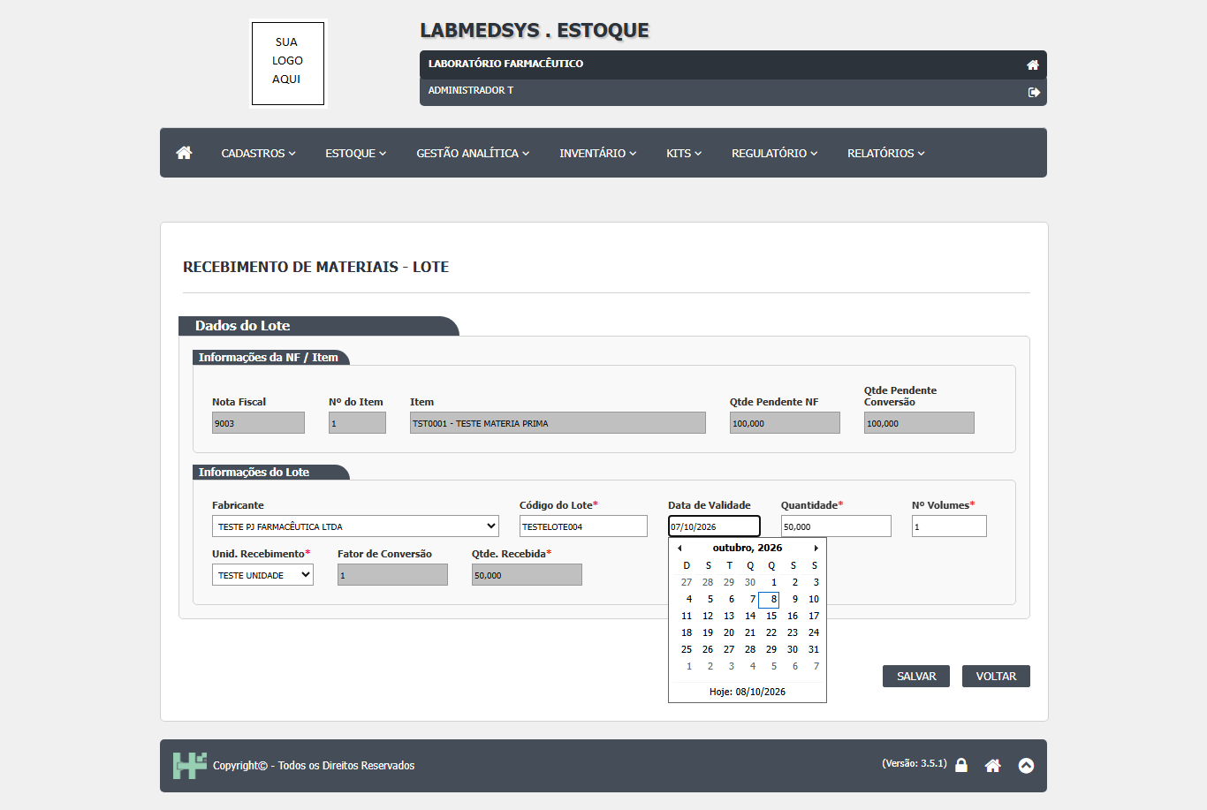
Figura 1 – Lote com Data de Validade 07/10/2026; o calendário mostra "Hoje: 08/10/2026"
Figura 1: Lote com Data de Validade 07/10/2026; o calendário mostra "Hoje: 08/10/2026"
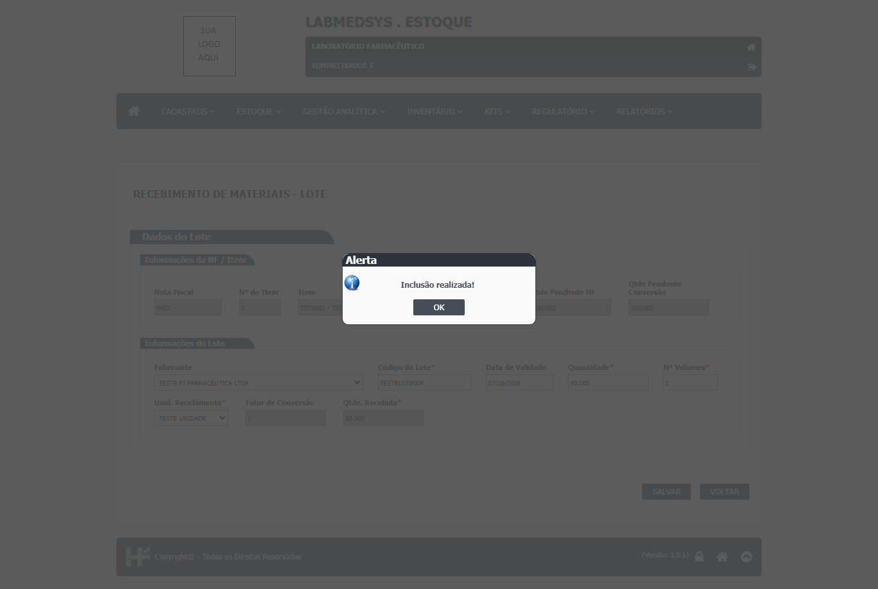
Figura 2 – Depois de SALVAR: "Inclusão realizada!"
Figura 2: Depois de SALVAR: "Inclusão realizada!"
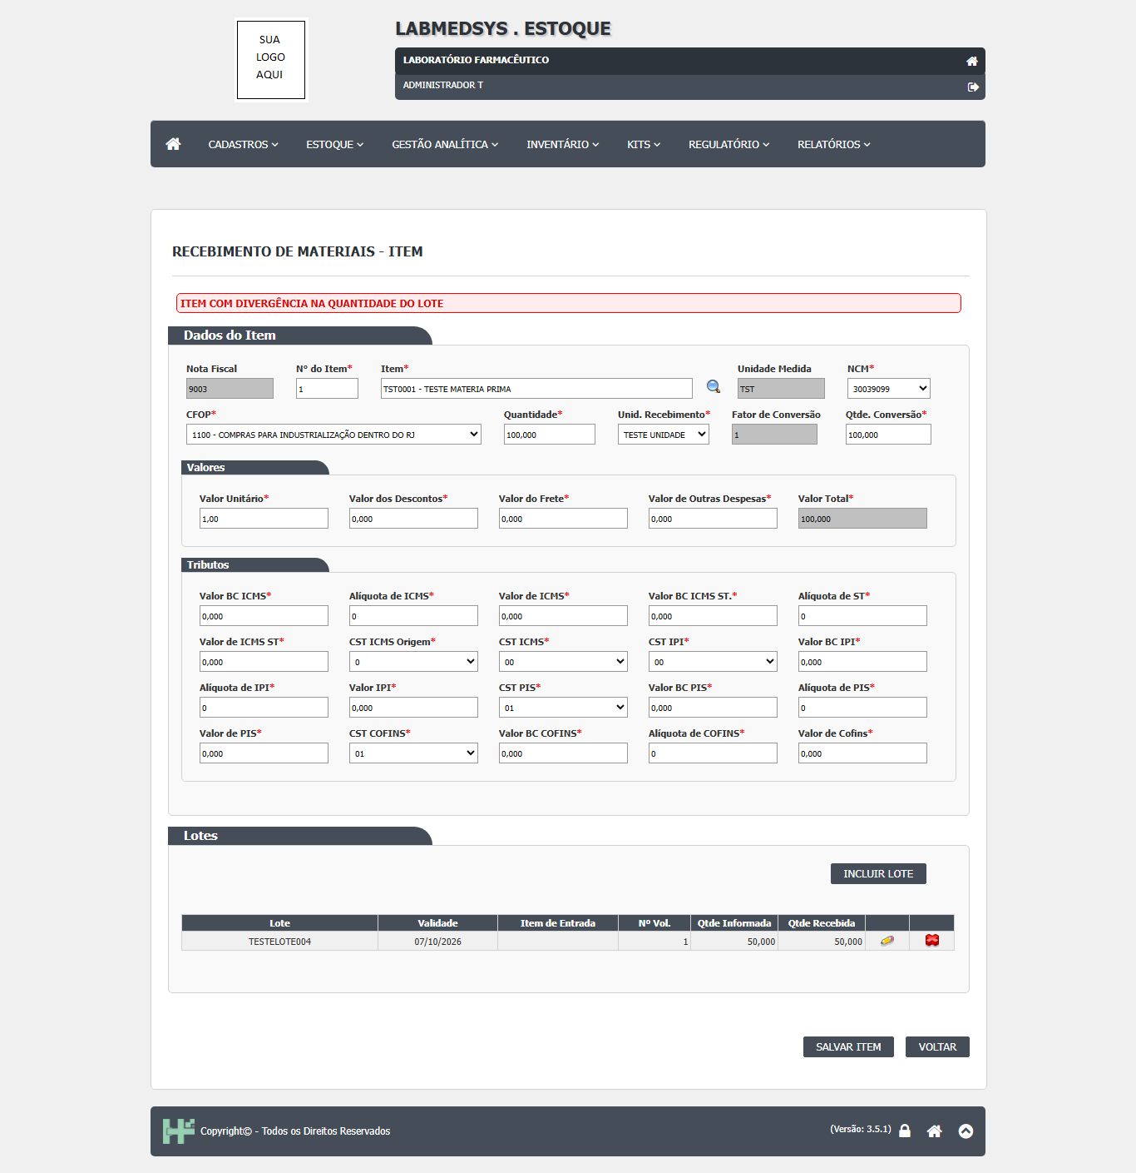
Figura 3 – Grade de lotes do item com TESTELOTE004 e validade 07/10/2026
Figura 3: Grade de lotes do item com TESTELOTE004 e validade 07/10/2026
  - Onde está no código
Causa (confirmada): a gravação do lote confere só se a validade foi informada (para item com controle de validade) e se é uma data válida. Não há nenhuma comparação com a data atual ou com a data do recebimento.
Arquivo | Linhas | O que faz
LaboSys_UI/estoque/recebimentoNfItemLote_ed.aspx.cs | 471-484 | Validações da validade: obrigatória e data válida; nada sobre data vencida.
LaboSys_UI/estoque/recebimentoNfItemLote_ed.aspx.cs | 490 | Grava a validade digitada (ou 31/12/2099 quando vazia, para item sem controle de validade).

Caminhos a partir da pasta `app/` do módulo (3.estoque/app).
  - Sugestão de correção
- Recusar validade menor que a data do recebimento (ou que a data de hoje), com mensagem que diga o motivo.
- Avisar também quando a validade estiver próxima (prazo mínimo de validade definido pela Qualidade), se a área pedir. Ponto para validar.
- Fazer a mesma conferência no servidor (BLL), e não só na tela, para valer também na importação de XML.
- Se o negócio precisar registrar a entrada de um vencido (por exemplo, para devolução), exigir justificativa e deixar o lote bloqueado, sem saldo disponível.
  - Como confirmar a correção
Repetir o CT-EST-186 com validade de ontem (deve recusar) e com validade futura (deve aceitar). Conferir também a alteração de um lote existente para uma data vencida.
  - Observações
Gravidade proposta pelo agente como Média e elevada para Alta na revisão (relatório consolidado). Sem essa barreira, o vencido só seria barrado nas etapas seguintes, se for.
- DV-EST-015

Finalizar a conferência dá "Erro ao redistribuir quantidade dos volumes", mas a nota fica marcada como conferida
Gravidade | Situação | Tela | Caso de teste | Encontrado em | Norma afetada
Alta | Aberto | Estoque › Estoque › Conferência de Recebimento | CT-EST-191 e CT-EST-193 | 08/10/2026 (rodada de 08/10/2026, etapa 2 (recebimento e quarentena)) | RDC 658/2022, art. 183 (verificação de cada entrega documentada)

  - O que acontece
Ao clicar em FINALIZAR na Conferência, aparece "Erro ao redistribuir quantidade dos volumes" (22,8 s), tanto com quantidade divergente (90 de 100) quanto com a quantidade igual à da nota (100 de 100). Mesmo com o erro, a nota passa a aparecer como Conferido = SIM na lista, e a tela só oferece "Cancelar conferência". O código marca a nota como conferida e grava antes de ajustar os volumes, sem uma transação que junte as duas gravações. Além disso, uma divergência de quantidade é aceita só com "Deseja Continuar?", sem justificativa nem aviso à Garantia da Qualidade.
  - Como reproduzir
1. Abrir Estoque › Conferência de Recebimento, clicar em PESQUISAR e abrir o recebimento 00016 (NF 9006). 2. Clicar no lápis do lote TESTELOTE002; em Conferido digitar 90 e clicar em CONFIRMAR LOTE. Aparece "Quantidade divergente. Deseja Continuar?"; clicar em SIM. 3. Clicar em FINALIZAR e confirmar "Deseja finalizar a conferência?". 4. Cancelar a conferência, refazer com Conferido = 100 (igual à nota) e clicar de novo em FINALIZAR. 5. Voltar à lista da Conferência e clicar em PESQUISAR.
Dados de teste usados: Recebimento 00016, NF 9006, item TST0002 - TESTE MATERIA PRIMA 2, lote TESTELOTE002 (100,000), item de entrada TA0001/26; usuário T.ADMIN (TESTE ADMIN).
  - Esperado e obtido
Esperado | Obtido
Com 100 de 100, a conferência é finalizada sem erro. Se algo falhar, nada é gravado (a nota continua não conferida) e a mensagem diz o motivo. Com divergência, o sistema exige justificativa e registra/encaminha a divergência à Garantia da Qualidade. | "Erro ao redistribuir quantidade dos volumes" nas duas tentativas. A lista passa a mostrar Conferido = SIM para o recebimento 00016. Com 90 de 100, gravou "Registro alterado com sucesso!" sem pedir justificativa.

  - Evidências
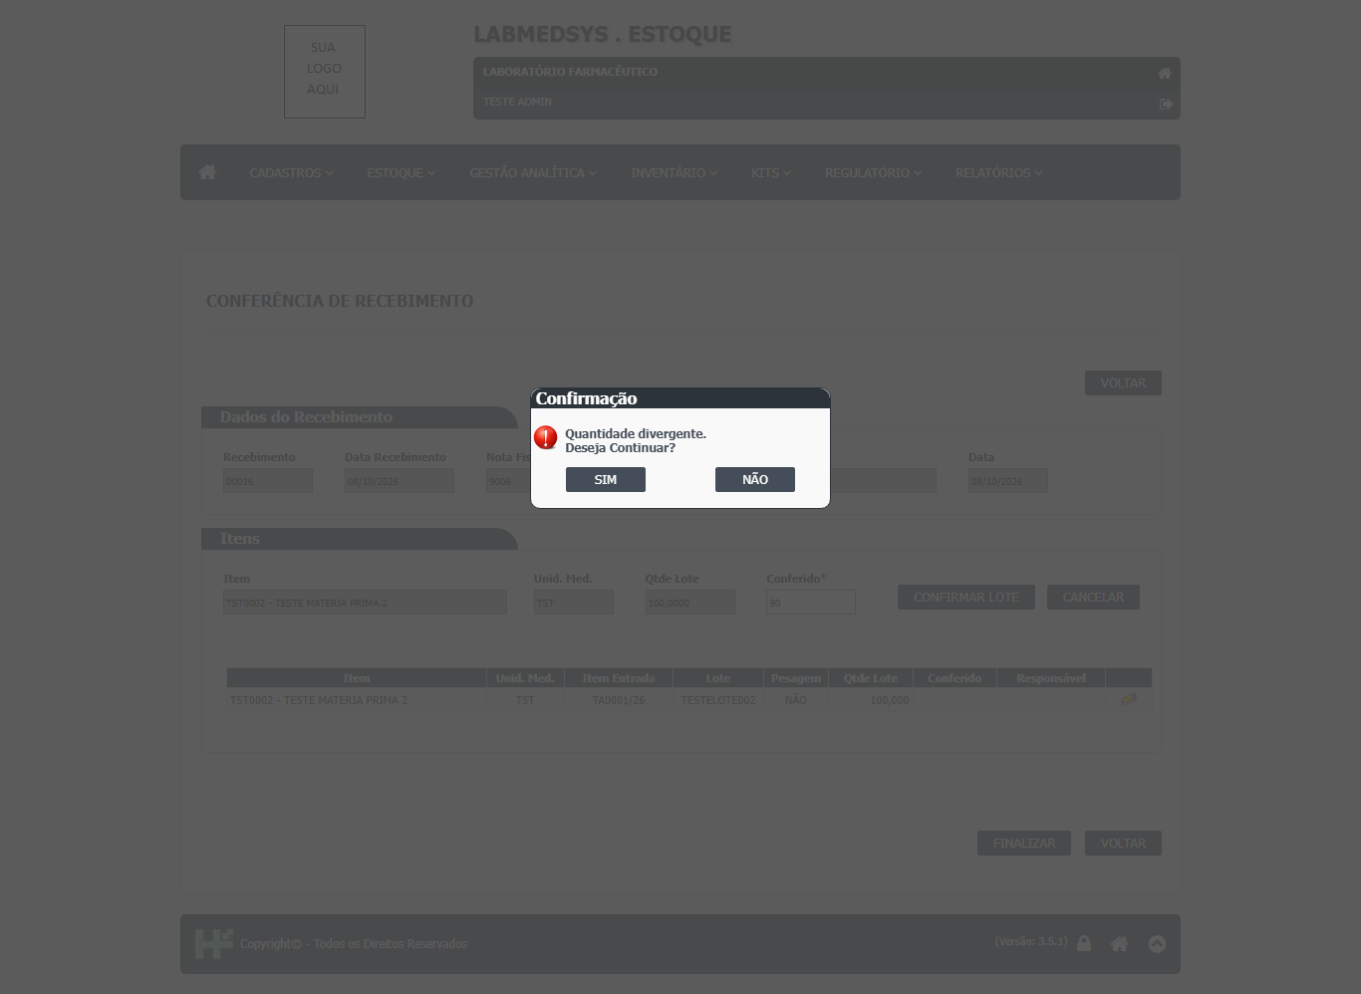
Figura 4 – Conferido = 90 de 100: só a pergunta "Quantidade divergente. Deseja Continuar?", sem campo de justificativa
Figura 1: Conferido = 90 de 100: só a pergunta "Quantidade divergente. Deseja Continuar?", sem campo de justificativa
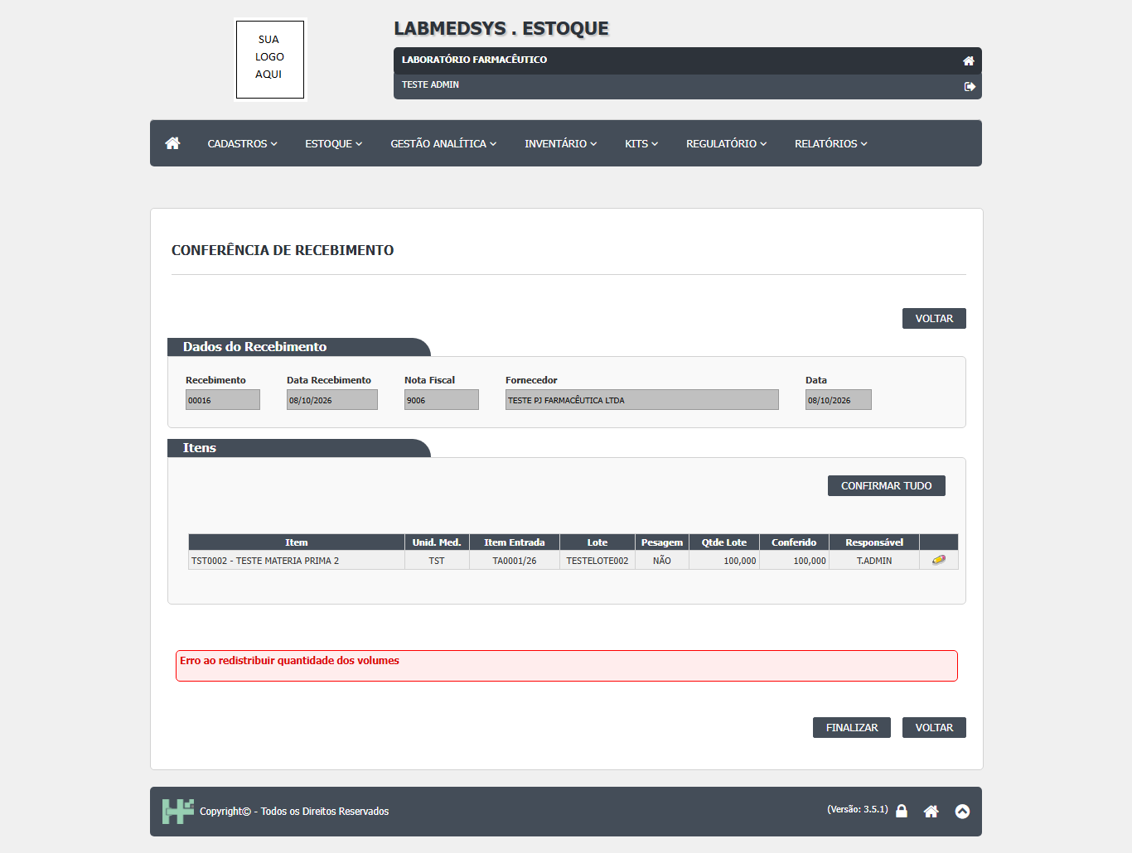
Figura 5 – Conferido 100 de 100 e, ao FINALIZAR, "Erro ao redistribuir quantidade dos volumes"
Figura 2: Conferido 100 de 100 e, ao FINALIZAR, "Erro ao redistribuir quantidade dos volumes"
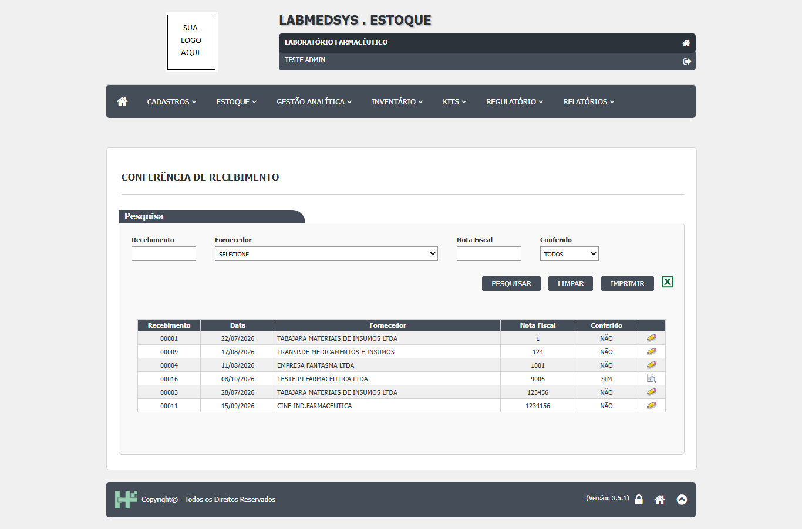
Figura 6 – Lista da Conferência: o recebimento 00016 aparece como Conferido = SIM apesar do erro
Figura 3: Lista da Conferência: o recebimento 00016 aparece como Conferido = SIM apesar do erro
  - Onde está no código
Causa (confirmada): A nota conferida apesar do erro está confirmada no código: a tela faz objNf.Conferido = true e grava, e só depois chama o ajuste dos volumes; as duas gravações não estão na mesma transação. O erro em si vem de um catch que esconde qualquer exceção. Com 100 de 100 o procedimento pAjustaVolume não teria o que ajustar e devolveria 1, então o erro indica falha na própria chamada (procedimento ausente ou diferente no banco de teste, ou sem permissão): provável, a confirmar com o DBA. Achado extra: quando o procedimento falha de forma controlada devolve -1, mas o código só trata 0 como erro, então essa falha passaria sem aviso.
Arquivo | Linhas | O que faz
LaboSys_UI/estoque/conferencia_ed2.aspx.cs | 294-306 | Marca Conferido = true e grava (295-297) antes de chamar ajustarQtdVolume (302); depois mostra "Conferência realizada com sucesso!".
LaboSys_BLL/bllNotaFiscal.cs | 252-268 | ajustarQtdVolume: o catch troca qualquer exceção por "Erro ao redistribuir quantidade dos volumes".
LaboSys_DAL/dalNotaFiscal.cs | 895-914 | Executa pAjustaVolume e só considera erro o retorno 0; o procedimento devolve -1 quando falha.
LaboSys_UI/estoque/conferencia_ed2.aspx.cs | 159-165, 380-381, 424-428 | Divergência: só pergunta "Quantidade divergente. Deseja Continuar?" e, com SIM, salva sem pedir justificativa.

Caminhos a partir da pasta `app/` do módulo (3.estoque/app).
  - Sugestão de correção
- Fazer a marcação de conferido e o ajuste dos volumes numa única transação: ou grava tudo, ou não grava nada.
- Tratar como erro qualquer retorno diferente de 1 de pAjustaVolume (inclusive -1) e registrar no log o erro real em vez de escondê-lo no catch.
- Com divergência de quantidade, exigir justificativa (motivo) e registrar quem conferiu, quando e por quê; comportamento esperado pela norma: a divergência fica documentada e é comunicada à Garantia da Qualidade.
- "Cancelar conferência" também deve pedir justificativa e ficar registrado.
- Conferir com o DBA se pAjustaVolume existe no banco de teste, igual ao do código, e se o usuário da aplicação pode executá-lo.
  - Como confirmar a correção
Repetir o CT-EST-193 (100 de 100: deve finalizar sem erro e mostrar Conferido = SIM) e o CT-EST-191 (90 de 100: deve exigir justificativa). Forçar uma falha no ajuste e conferir que a nota continua Conferido = NÃO.
  - Observações
A grafia do aviso "cacelar" na confirmação de "Cancelar conferência" também precisa ser corrigida. A mensagem "Item com divergência na quantidade do lote!" vista em 07/10 não apareceu nesta rodada. Possível ligação com o DV-EST-016 (ponto para validar).
- DV-EST-016

Endereçamento mostra "sucesso", mas nada foi gravado: lote sem saldo, sem histórico e sem análise no CQ
Gravidade | Situação | Tela | Caso de teste | Encontrado em | Norma afetada
Alta | Aberto | Estoque › Estoque › Endereçamento de Material | CT-EST-194 e CT-EST-197 | 08/10/2026 (rodada de 08/10/2026, etapa 2 (recebimento e quarentena)) | RDC 658/2022, art. 157 (quarentena logo após o recebimento) e art. 124 (registro de cada ação quando é feita)

  - O que acontece
Ao clicar em FINALIZAR no Endereçamento, a tela mostra "Endereçamento Finalizado com sucesso!". Mas depois disso: a nota continua com Endereçado = NÃO e a tela reabre com o botão FINALIZAR; a Disponibilidade do Lote e o Histórico do Lote não mostram nada; e nenhuma solicitação de análise chega ao Controle da Qualidade. O procedimento do banco que faz tudo isso numa só transação (pFinalizaRecebimento) desfaz tudo quando falha, e a tela nunca confere se ele deu certo. Resultado: o sistema diz que o material entrou em quarentena e foi para o CQ quando nada aconteceu, e o fluxo recebimento → quarentena → análise → liberação fica sem saída.
  - Como reproduzir
1. Ter um recebimento autorizado, confirmado e com a conferência finalizada (no teste: recebimento 00016, NF 9006; ver DV-EST-015). 2. Abrir Estoque › Endereçamento de Material, clicar em PESQUISAR e abrir a NF 9006. 3. Em Informações do Endereçamento, escolher Item, Lote/Validade, Almoxarifado TESTE ALMOX, Local 902 - TESTE LOCAL QUARENTENA, Rua, Coluna e Andar; em Qtde Endereçar digitar 100 e clicar em ENDEREÇAR. 4. Com Pendente = 0,000, clicar em FINALIZAR e confirmar. 5. Voltar à lista do Endereçamento e pesquisar: a NF 9006 continua com Endereçado = NÃO. 6. Abrir Estoque › Disponibilidade do Lote com Código do Item TST0002 e clicar em PESQUISAR; abrir também Histórico do Lote com TA0001/26. 7. No módulo Controle da Qualidade, abrir Solicitação de Análise e procurar o lote TA0001/26.
Dados de teste usados: Item TST0002 - TESTE MATERIA PRIMA 2 (com Controle de Qualidade e análise química); recebimento 00016, NF 9006, lote TESTELOTE002 (100,000, validade 07/10/2028), item de entrada TA0001/26; endereço L902-R901-C901-A901 no local 902 - TESTE LOCAL QUARENTENA do almoxarifado TESTE ALMOX (00017).
  - Esperado e obtido
Esperado | Obtido
Só mostrar sucesso quando o lote estiver no estoque, em quarentena, com saldo de 100, com o histórico registrado, a nota marcada como endereçada e a solicitação de análise aberta no CQ. Se qualquer parte falhar, mostrar erro claro e não dizer "sucesso". | "Endereçamento Finalizado com sucesso!" (7,7 s). Depois: lista com Endereçado = NÃO; Disponibilidade do Lote: "A pesquisa não retornou nenhum resultado."; Histórico do Lote vazio; nenhuma solicitação de análise no CQ nem na tela "Análise de controle" do Estoque.

  - Evidências
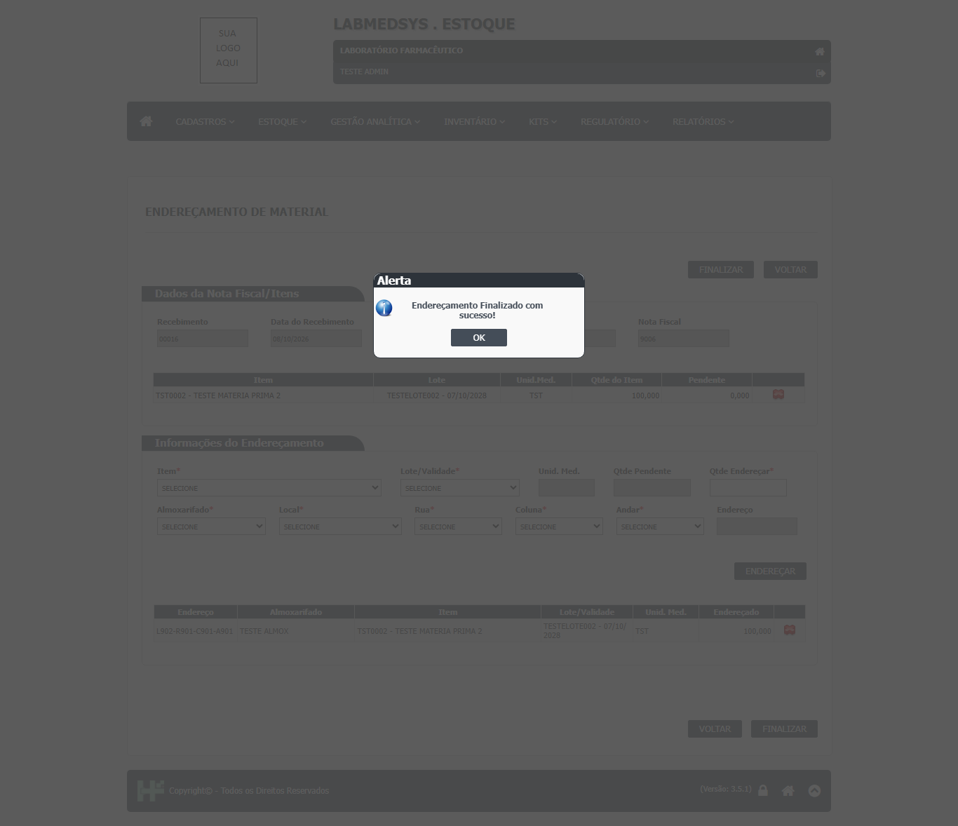
Figura 7 – Depois de FINALIZAR: "Endereçamento Finalizado com sucesso!"
Figura 1: Depois de FINALIZAR: "Endereçamento Finalizado com sucesso!"
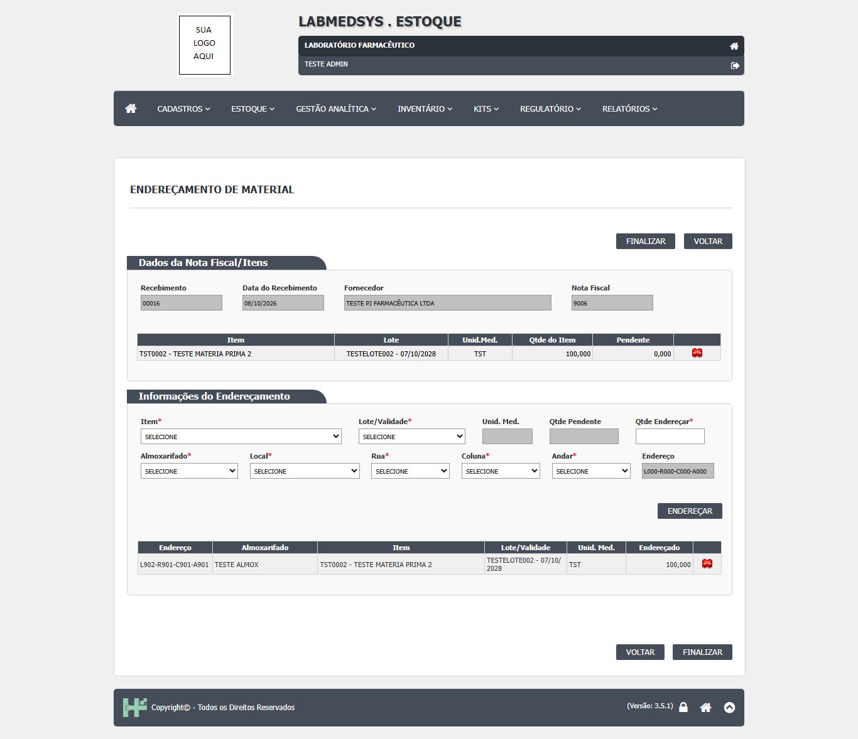
Figura 8 – A mesma nota reaberta: continua pendente de finalização, com o botão FINALIZAR
Figura 2: A mesma nota reaberta: continua pendente de finalização, com o botão FINALIZAR
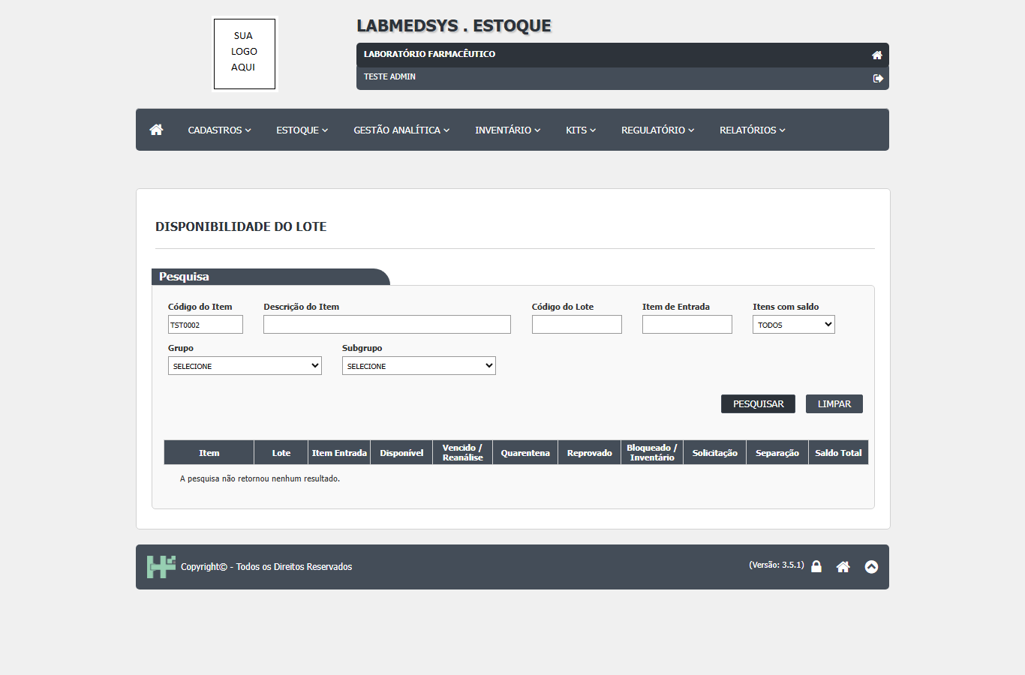
Figura 9 – Disponibilidade do Lote para o item TST0002: nenhum resultado (saldo zero)
Figura 3: Disponibilidade do Lote para o item TST0002: nenhum resultado (saldo zero)
  - Onde está no código
Causa (confirmada): A mensagem de sucesso falsa está confirmada no código. O procedimento pFinalizaRecebimento faz tudo numa transação (cria o lote, a movimentação que dá saldo, os volumes, a solicitação de análise e marca a nota como endereçada) e, se der erro, desfaz tudo e devolve -1 com RETURN; ele não devolve nenhuma tabela. O acesso a dados (confirmaEnderecamento) tenta ler a primeira linha de uma tabela que não vem e, no erro, devolve 0: o valor é sempre 0, dê certo ou não. A tela nem olha esse valor e mostra o sucesso. Ainda desconhecida: a causa da falha dentro do banco (pergunta ao DBA). A mais provável é a mesma família do DV-EST-015 (volumes), mas não foi isolada.
Arquivo | Linhas | O que faz
LaboSys_UI/estoque/enderecamento_ed.aspx.cs | 127-133 | Chama confirmarEnderecamento, guarda o retorno em iRet e não confere; depois mostra "Endereçamento Finalizado com sucesso!".
LaboSys_DAL/dalNotaFiscal.cs | 763-781 | confirmaEnderecamento executa pFinalizaRecebimento e lê Rows[0][0] de uma tabela que o procedimento não devolve; no erro, retorna 0.
Hsolutions.Estoque.DB/Stored Procedures/pFinalizaRecebimento.sql | 60, 269, 290-291, 335-346 | Abre a transação, grava a análise do CQ e marca ENDERECADO = 1; em erro faz ROLLBACK e RETURN '-1', sem mensagem.
LaboSys_BLL/bllNotaFiscal.cs | 211-223 | confirmarEnderecamento troca qualquer exceção por uma mensagem genérica, perdendo o erro real.

Caminhos a partir da pasta `app/` do módulo (3.estoque/app).
  - Sugestão de correção
- Fazer o procedimento devolver o resultado de forma que a aplicação leia (parâmetro de saída ou SELECT do código de retorno) e, em erro, levantar a mensagem real (THROW/RAISERROR) em vez de só RETURN '-1'.
- Na tela, só mostrar sucesso quando o retorno for positivo; em qualquer outro caso, mostrar o erro e manter a nota como pendente.
- Registrar no log da aplicação o texto do erro do banco (hoje ele é descartado nas camadas BLL e DAL).
- Comportamento esperado pela norma: ao finalizar, o lote fica com saldo em quarentena, o histórico registra a entrada, e a solicitação de análise nasce no CQ. Se uma dessas partes falhar, nenhuma é gravada e o usuário é avisado.
- Depois de corrigir a mensagem, descobrir com o DBA o erro real de pFinalizaRecebimento para a NF 9006 e corrigir a causa.
  - Como confirmar a correção
Repetir o CT-EST-194 (endereçar e finalizar) e o CT-EST-197 (Histórico e Disponibilidade do Lote) com um recebimento novo. Conferir: nota com Endereçado = SIM; saldo 100 em quarentena; histórico com a entrada; solicitação de análise visível no CQ (libera os casos CT-EST-200 a 209). Forçar uma falha (por exemplo, no banco de teste) e conferir que a tela mostra erro, não sucesso.
  - Observações
Bloqueia os casos CT-EST-200 a 209 (quarentena, amostragem, laudo e liberação). Pode ser consequência do DV-EST-015 (conferência marcada como feita sem o ajuste dos volumes); ponto para validar com o DBA executando pFinalizaRecebimento para a NF 9006. Também pode ter relação com o gatilho trg_Conferido, desligado no código.
- DV-EST-001

Código do lote perde os hífens: "TESTE-LOTE-001" vira "TESTELOTE001"
Gravidade | Situação | Tela | Caso de teste | Encontrado em | Norma afetada
Média | Aberto | Estoque › Estoque › Recebimento de Material › Nota Fiscal › Item › Lote | Preparação do recebimento; reconfirmado no CT-EST-187 em 08/10/2026 | 07/10/2026 (rodada de 07/10/2026 (preparação) e 08/10/2026, etapa 1) | RDC 658/2022, art. 141, V (registro com o lote do fabricante)

  - O que acontece
No campo Código do Lote, o hífen digitado é descartado sem aviso: TESTE-LOTE-001 foi gravado como TESTELOTE001 e TESTE-LOTE-002 como TESTELOTE002. O campo só aceita letras, números e espaço. O registro de entrada deixa de trazer o lote do fabricante como ele é, o que atrapalha a rastreabilidade (busca, comparação com o laudo do fabricante, recolhimento).
  - Como reproduzir
1. Abrir Estoque › Recebimento de Material, um recebimento em aberto, a nota fiscal e o item. 2. Clicar em INCLUIR LOTE. 3. No campo Código do Lote, digitar TESTE-LOTE-002. 4. Preencher os demais campos e clicar em SALVAR.
Dados de teste usados: Recebimento 00013 (NF 9001, lote gravado como TESTELOTE001) e recebimento 00014 (NF 9002, lote gravado como TESTELOTE002); item TST0001 - TESTE MATERIA PRIMA.
  - Esperado e obtido
Esperado | Obtido
Guardar o código exatamente como digitado (com hífens, barras, pontos e outros caracteres usados por fabricantes). | O campo mostra e grava TESTELOTE002, sem os hífens e sem aviso.

  - Evidências
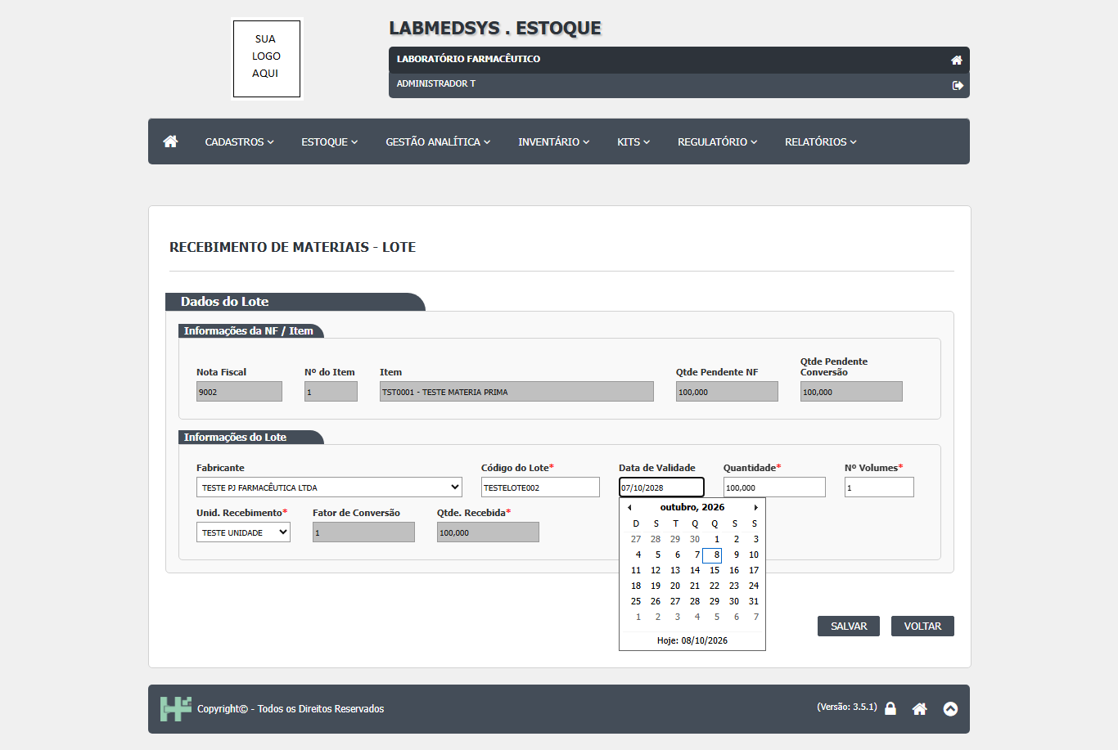
Figura 10 – Digitado TESTE-LOTE-002: o campo Código do Lote mostra TESTELOTE002
Figura 1: Digitado TESTE-LOTE-002: o campo Código do Lote mostra TESTELOTE002
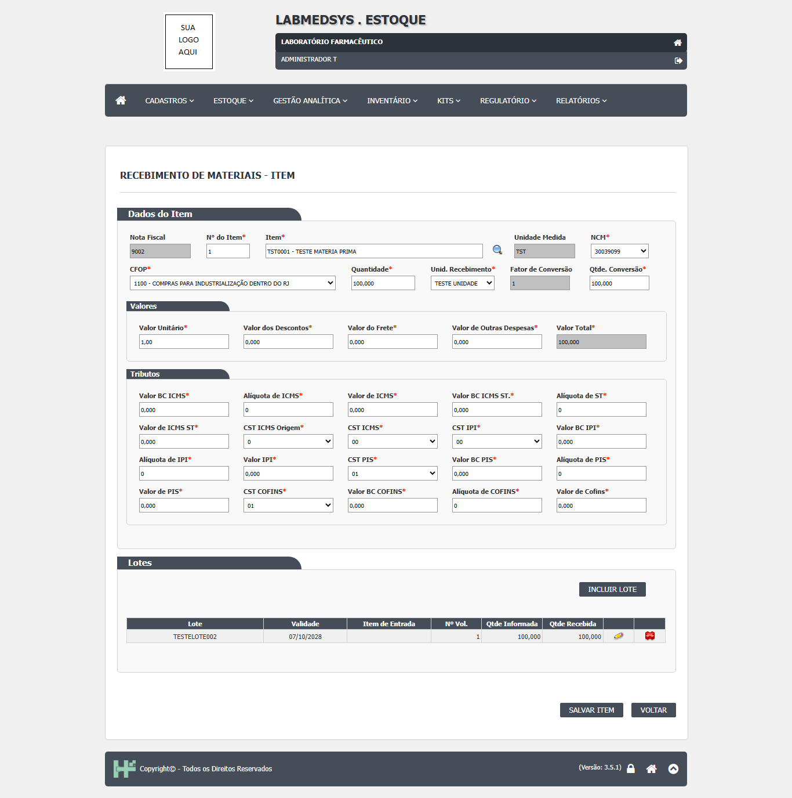
Figura 11 – Grade de lotes do item: lote gravado como TESTELOTE002
Figura 2: Grade de lotes do item: lote gravado como TESTELOTE002
  - Onde está no código
Causa (confirmada): o campo tem um filtro de caracteres (FilteredTextBoxExtender) que só deixa passar letras sem acento, números e espaço. Achado extra no mesmo filtro: a lista de maiúsculas não tem a letra W ("...UVXYZ"), então um lote com W maiúsculo também seria alterado.
Arquivo | Linhas | O que faz
LaboSys_UI/estoque/recebimentoNfItemLote_ed.aspx | 319-323 | txtCodLote com ValidChars só de letras, números e espaço; falta o W maiúsculo.
LaboSys_UI/estoque/recebimentoNfItemLote_ed.aspx.cs | 486 | Grava o texto do campo em maiúsculas, como chegou.

Caminhos a partir da pasta `app/` do módulo (3.estoque/app).
  - Sugestão de correção
- Retirar o filtro de caracteres do código do lote, ou ampliá-lo para os caracteres que os fabricantes usam (hífen, barra, ponto, sublinhado), incluindo a letra W.
- Se algum caractere tiver de ser recusado, avisar o usuário em vez de descartá-lo em silêncio.
- Verificar se o mesmo filtro existe em outras telas que recebem o lote (por exemplo, importação de XML e telas de lote do Principal, DV-PRI-001).
  - Como confirmar a correção
Repetir o CT-EST-187 com TESTE-LOTE-010 e com um código com W maiúsculo: o lote deve ser gravado e mostrado exatamente como digitado.
  - Observações
Mesma família do DV-PRI-001 do módulo Principal (o "_" é removido em alguns campos).
- DV-EST-002

Quantidade do lote: digitar 100 grava 0,100
Gravidade | Situação | Tela | Caso de teste | Encontrado em | Norma afetada
Média | Aberto | Estoque › Estoque › Recebimento de Material › Nota Fiscal › Item › Lote | Preparação do recebimento; reconfirmado no CT-EST-187 em 08/10/2026 | 07/10/2026 (rodada de 07/10/2026 (preparação) e 08/10/2026, etapa 1) | RDC 658/2022, art. 141, VI (quantidade recebida no registro de entrada)

  - O que acontece
O campo Quantidade do lote tem uma máscara que trata os últimos 3 dígitos como casas decimais: digitar 100 vira 0,100. O erro só aparece no fim, ao finalizar o recebimento, como "Item com divergência na quantidade do lote!". Para gravar 100 é preciso digitar 100000 ou 100,000. Há risco de registrar a quantidade errada.
  - Como reproduzir
1. Abrir Estoque › Recebimento de Material, um recebimento em aberto, a nota fiscal e o item (quantidade 100). 2. Clicar em INCLUIR LOTE. 3. No campo Quantidade, digitar 100. 4. Observar o campo e o campo Qtde. Recebida; clicar em SALVAR.
Dados de teste usados: Recebimento 00013, NF 9001, item TST0001 - TESTE MATERIA PRIMA (100 TST), lote TESTELOTE001.
  - Esperado e obtido
Esperado | Obtido
Digitar 100 grava 100 (100,000). As casas decimais só entram quando o usuário digita a vírgula. | O campo mostra 0,100 e a Qtde. Recebida 0,100. Foi preciso alterar o lote para 100,000 ("Alteração realizada!").

  - Evidências
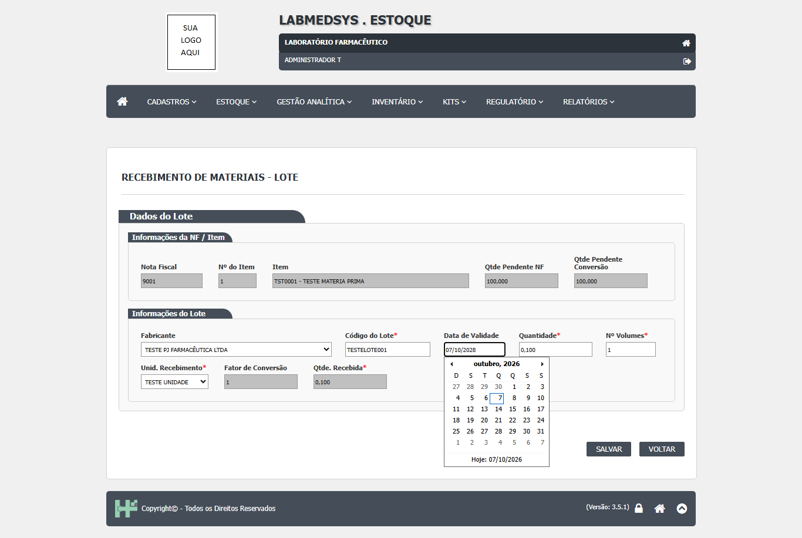
Figura 12 – Digitado 100: o campo Quantidade mostra 0,100 e a Qtde. Recebida 0,100
Figura 1: Digitado 100: o campo Quantidade mostra 0,100 e a Qtde. Recebida 0,100
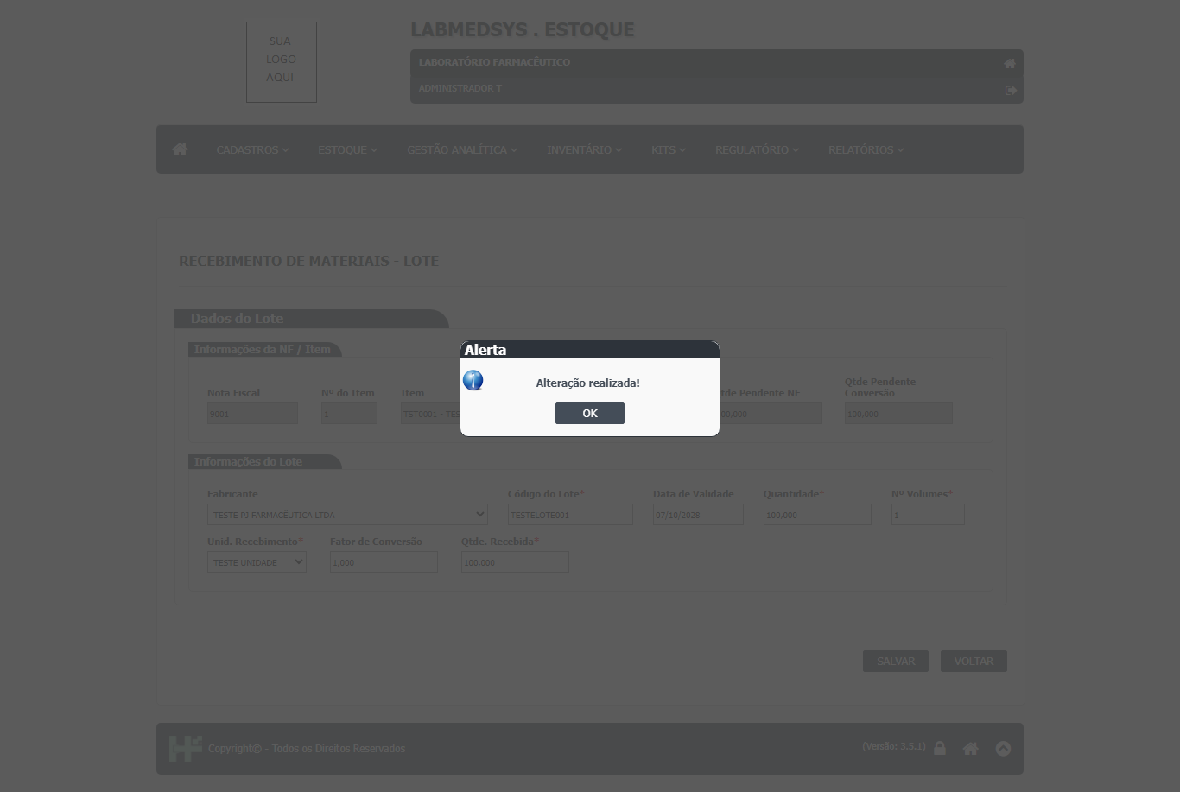
Figura 13 – Correção manual para 100,000: "Alteração realizada!"
Figura 2: Correção manual para 100,000: "Alteração realizada!"
  - Onde está no código
Causa (confirmada): a função de máscara fmCampoVal(campo, evt, 3) remove tudo que não é número e sempre coloca a vírgula antes dos 3 últimos dígitos (1 dígito vira 0,00X; 3 dígitos viram 0,XXX). No servidor, o valor é lido tirando os pontos, sem outra conferência.
Arquivo | Linhas | O que faz
LaboSys_UI/estoque/recebimentoNfItemLote_ed.aspx | 34-44, 68-78 | fmCampoVal: filtra só números e monta as casas decimais a partir dos últimos dígitos.
LaboSys_UI/estoque/recebimentoNfItemLote_ed.aspx | 350-351 | Campo Quantidade usa a máscara com 3 casas a cada tecla e ao sair do campo.
LaboSys_UI/estoque/recebimentoNfItemLote_ed.aspx.cs | 487 | Converte o texto para número tirando os pontos.

Caminhos a partir da pasta `app/` do módulo (3.estoque/app).
  - Sugestão de correção
- Usar uma máscara numérica em que o número digitado é inteiro até o usuário digitar a vírgula.
- Ao salvar o lote, avisar na hora quando a quantidade do lote não bate com a do item (hoje só aparece ao finalizar).
- Revisar as outras telas que usam a mesma função (fmCampoVal aparece copiada em várias páginas).
  - Como confirmar a correção
Repetir o CT-EST-187 digitando 100 sem vírgula: o lote deve gravar 100,000. Testar também 1,5 (deve gravar 1,500).
  - Observações
A mesma máscara com 2 casas é usada nos valores da nota fiscal; não foi vista falha lá, mas vale conferir.
- DV-EST-004

Checklist de inspeção veicular não mostra as opções de resposta e salva "Aprovado" sem nenhuma resposta
Gravidade | Situação | Tela | Caso de teste | Encontrado em | Norma afetada
Média | Aberto | Estoque › Estoque › Checklist de Inspeção Veicular | Preparação do recebimento; reteste CT-EST-181 em 08/10/2026 | 07/10/2026 (rodada de 07/10/2026 (preparação) e 08/10/2026, etapa 1) | RDC 658/2022, art. 183, parágrafo único (verificações de cada entrega documentadas)

  - O que acontece
No Checklist, a coluna Avaliação das 15 perguntas aparece vazia: não há opção para responder. Mesmo assim, o registro é salvo com Parecer Aprovado ("Registro cadastrado com sucesso!"). A inspeção pode ser "aprovada" sem ter sido feita, e não há como provar o que foi verificado.
  - Como reproduzir
1. Abrir Estoque › Checklist de Inspeção Veicular e clicar em Incluir. 2. Preencher Placa TST2222, Condutor TESTE CONDUTOR, Tipo de Documento CPF, Nº Documento, Tipo Movimento DESCARGA, Cliente/Fornecedor, Transportadora e Nota Fiscal. 3. Observar a coluna Avaliação das perguntas 1 a 11 (15 linhas): está vazia. 4. Em Parecer, marcar Aprovado e clicar em SALVAR REGISTRO.
Dados de teste usados: Checklists 00003 (placa TST-1234, 07/10) e 00004 (placa TST2222, 08/10), condutor TESTE CONDUTOR, fornecedor TESTE PJ FARMACÊUTICA LTDA, transportadora TRANSLOG TRANSPORTES.
  - Esperado e obtido
Esperado | Obtido
Cada pergunta mostra as opções de resposta (por exemplo, Sim/Não/Não se aplica) e o registro só é salvo com todas respondidas. Parecer "Aprovado" não é aceito se alguma resposta indicar problema sem justificativa. | Coluna Avaliação vazia; "Registro cadastrado com sucesso!" com Parecer Aprovado e nenhuma resposta.

  - Evidências
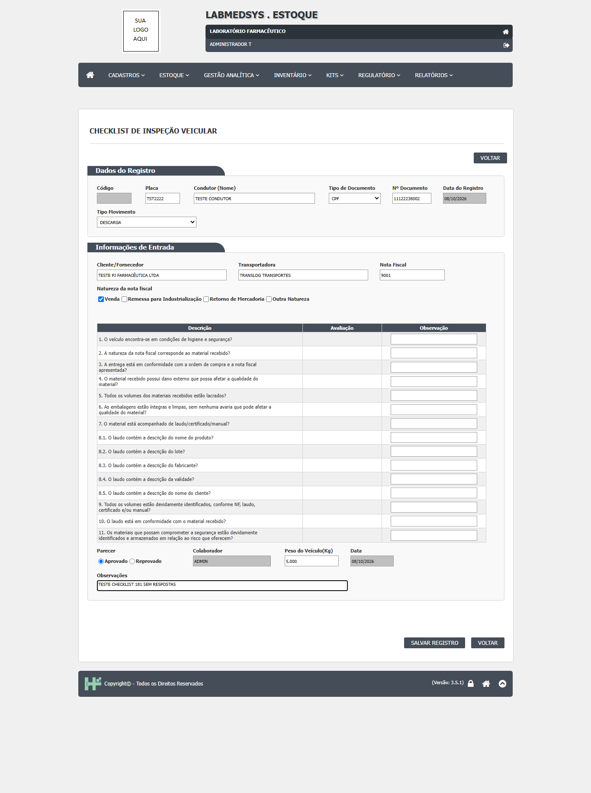
Figura 14 – Formulário com Parecer Aprovado; a coluna Avaliação está vazia em todas as perguntas
Figura 1: Formulário com Parecer Aprovado; a coluna Avaliação está vazia em todas as perguntas
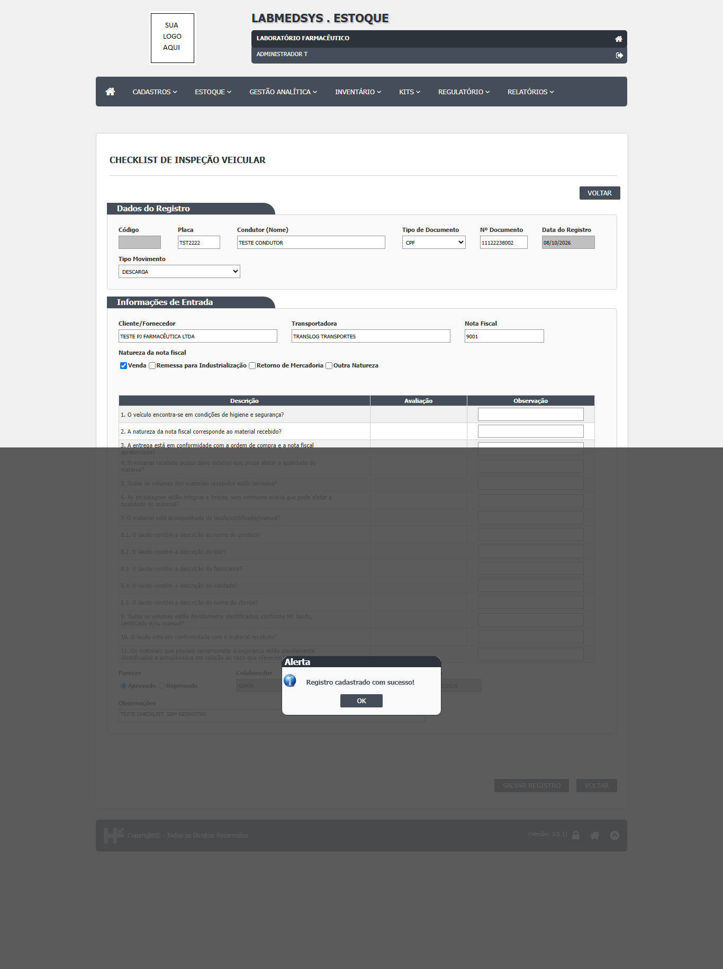
Figura 15 – Depois de SALVAR REGISTRO: "Registro cadastrado com sucesso!"
Figura 2: Depois de SALVAR REGISTRO: "Registro cadastrado com sucesso!"
  - Onde está no código
Causa (provável): Confirmado no código: ao salvar, a tela lê a resposta de cada pergunta e, se estiver vazia, simplesmente segue em frente; o Parecer é gravado sem relação com as respostas. Provável (a investigar): a coluna vazia vem de perguntas sem respostas cadastradas no banco, porque a lista de opções de cada linha é montada a partir de Respostas da pergunta. Conferir com o DBA o cadastro de respostas das perguntas do checklist.
Arquivo | Linhas | O que faz
LaboSys_UI/estoque/portaria_ed2.aspx.cs | 263 | Grava o Parecer (Aprovado/Reprovado) sem conferir as respostas.
LaboSys_UI/estoque/portaria_ed2.aspx.cs | 275-288 | Para cada pergunta, se a resposta vier vazia, nada acontece: não há recusa.
LaboSys_UI/estoque/portaria_ed2.aspx.cs | 476-497 | Monta as opções de cada linha a partir de Respostas da pergunta; sem respostas cadastradas, a coluna fica vazia.

Caminhos a partir da pasta `app/` do módulo (3.estoque/app).
  - Sugestão de correção
- Garantir que cada pergunta do checklist tenha as opções de resposta (cadastro ou carga inicial) e que elas apareçam na coluna Avaliação.
- Recusar o salvamento se alguma pergunta não for respondida, dizendo qual.
- Impedir Parecer "Aprovado" quando alguma resposta indicar problema, ou exigir justificativa nesse caso.
- Fazer a validação no servidor, não só na tela.
  - Como confirmar a correção
Repetir o CT-EST-181: com nenhuma resposta, o sistema deve recusar; com todas respondidas, deve gravar e mostrar as respostas ao reabrir o checklist.
  - Observações
A placa e o número do documento têm máscara. O mesmo comportamento foi visto em 07/10 (checklist 00003) e em 08/10 (00004 e 00005).
- DV-EST-010

"Confirmar recebimento" falha com erro genérico quando o item não tem almoxarifado de identificação
Gravidade | Situação | Tela | Caso de teste | Encontrado em | Norma afetada
Média | Aberto | Estoque › Estoque › Recebimento de Material (botão CONFIRMAR RECEBIMENTO) | Confirmar recebimento dos recebimentos 00013, 00014 e 00016 | 08/10/2026 (rodada de 08/10/2026, etapas 1 e 2) | RDC 658/2022, art. 141 (registro de cada entrega recebida)

  - O que acontece
Depois de autorizado, o recebimento precisa do botão CONFIRMAR RECEBIMENTO. Para o item TESTE MATERIA PRIMA, que foi salvo sem "Almoxarifado de Identificação", o botão falhou quatro vezes com "Erro ao Finalizar Recebimento!", depois de 23 a 26 s. Com o item TST0002, que tem esse campo preenchido, o mesmo botão funcionou em 4,5 s. O cadastro do item deixa salvar sem esse campo (que não tem asterisco), o campo fica travado depois que o item tem movimento, e o recebimento não diz o que falta.
  - Como reproduzir
1. Em Cadastros › Item, ter um item com Almoxarifado de Identificação = SELECIONE (no teste, TST0001 - TESTE MATERIA PRIMA). 2. Em Estoque › Recebimento de Material, criar o recebimento com NF, item e lote, clicar em FINALIZAR e autorizar com outro usuário. 3. Clicar em CONFIRMAR RECEBIMENTO e confirmar. 4. Repetir com um item que tem Almoxarifado de Identificação = TESTE ALMOX (no teste, TST0002, recebimento 00016).
Dados de teste usados: Itens TST0001 - TESTE MATERIA PRIMA (sem almoxarifado de identificação) e TST0002 - TESTE MATERIA PRIMA 2 (com TESTE ALMOX); recebimentos 00013 (NF 9001) e 00014 (NF 9002) com erro; 00016 (NF 9006) que passou; almoxarifado TESTE ALMOX (00017) com lote identificado, sigla TA.
  - Esperado e obtido
Esperado | Obtido
O cadastro do item exige o almoxarifado de identificação quando o item vai ser recebido (ou o recebimento usa outro dado), e, se faltar algo, a mensagem diz exatamente o quê (por exemplo, "Item TST0001 sem almoxarifado de identificação"). | "Erro ao Finalizar Recebimento!" nos recebimentos 00013 e 00014, em 23 a 26 s. No 00016: "Recebimento finalizado!" em 4,5 s, status RECEBIDO, item de entrada TA0001/26.

  - Evidências
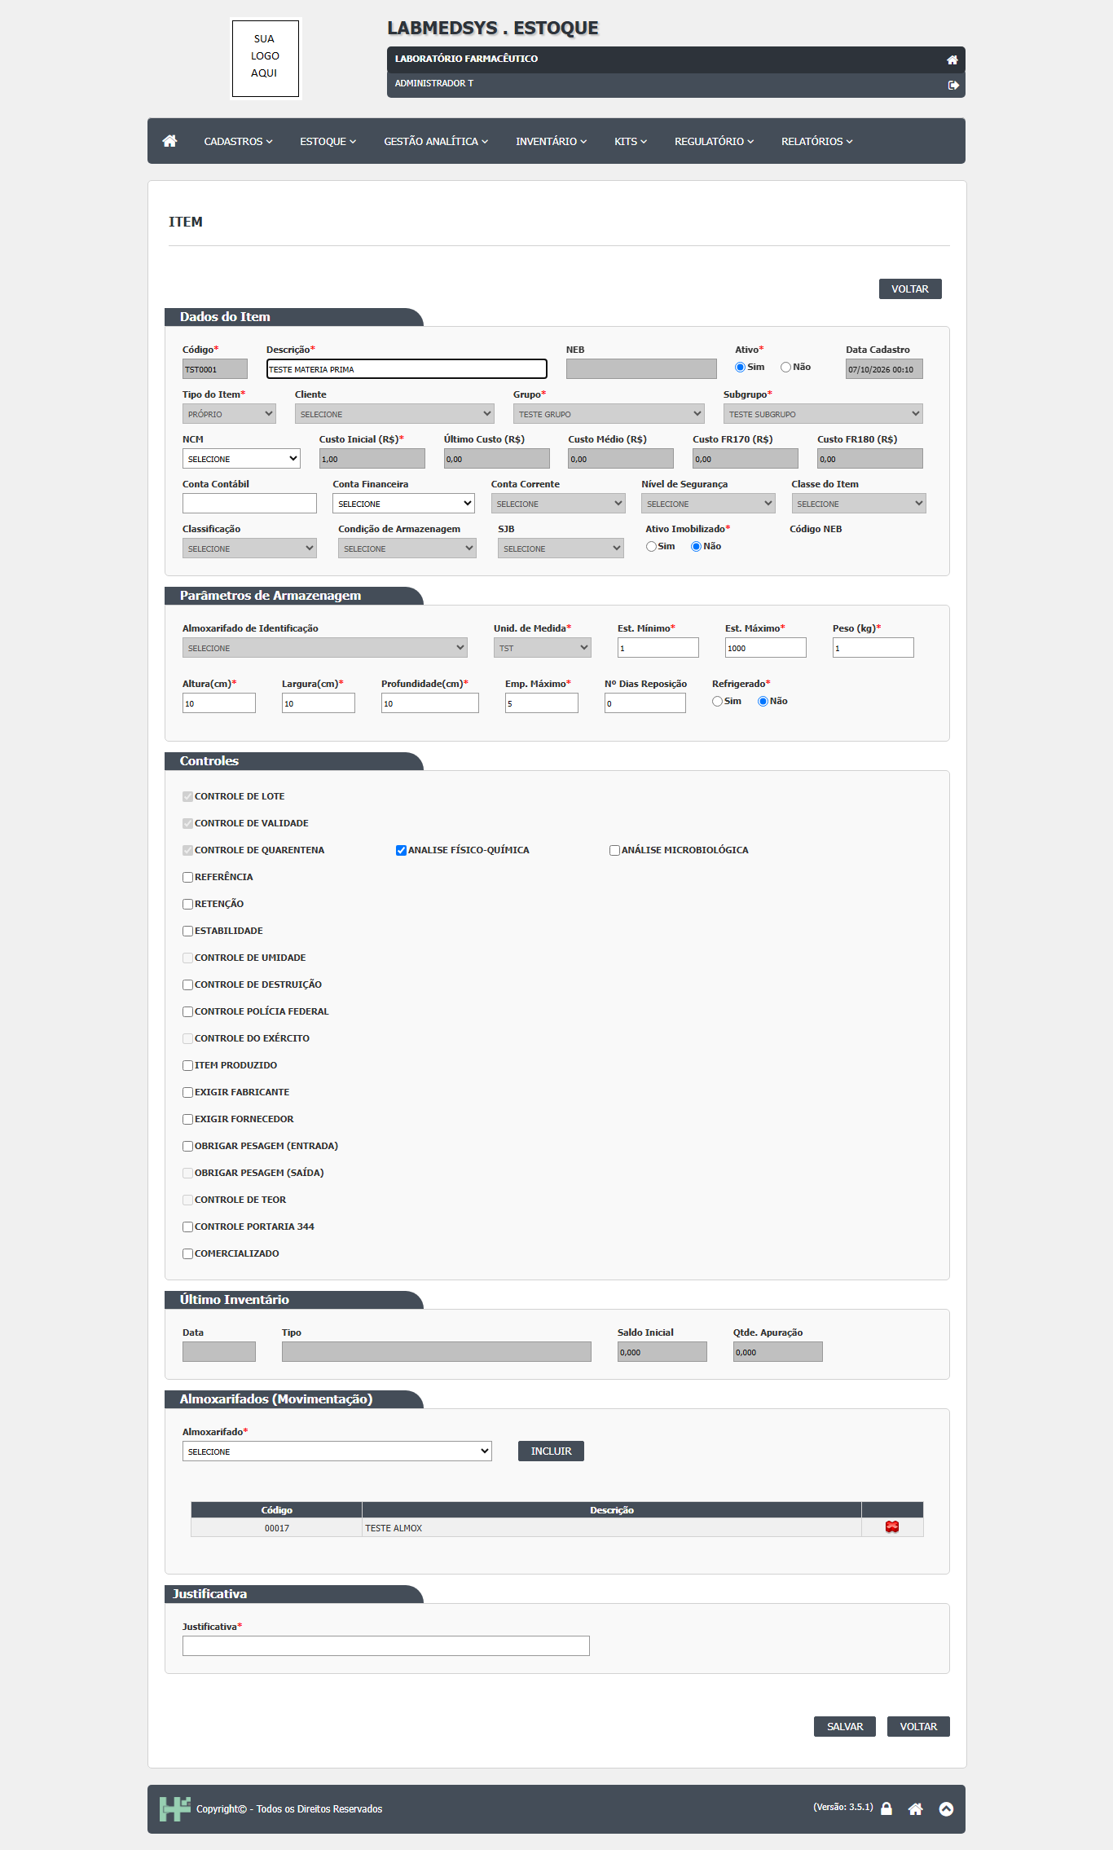
Figura 16 – Item TST0001: "Almoxarifado de Identificação" = SELECIONE e travado; TESTE ALMOX só aparece em "Almoxarifados (Movimentação)"
Figura 1: Item TST0001: "Almoxarifado de Identificação" = SELECIONE e travado; TESTE ALMOX só aparece em "Almoxarifados (Movimentação)"
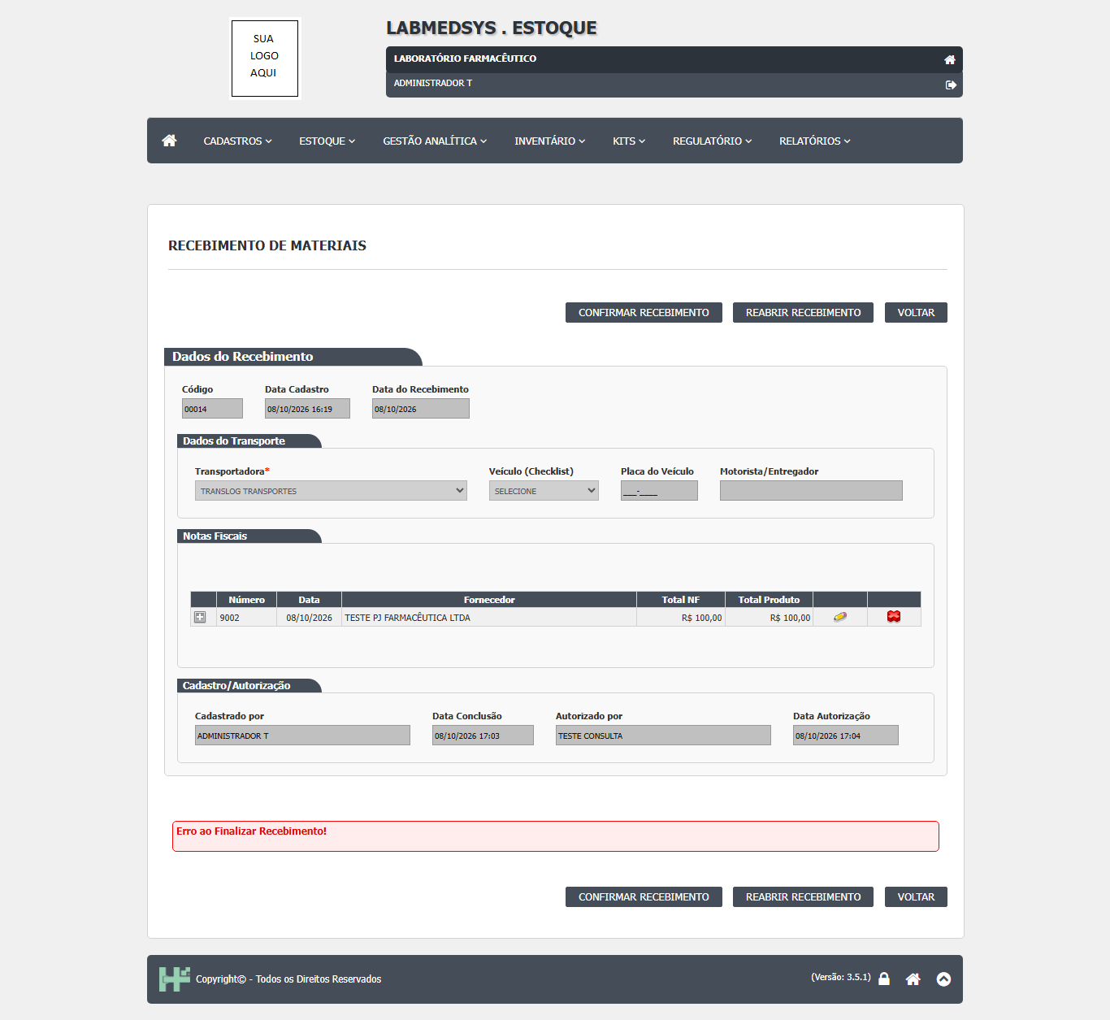
Figura 17 – Recebimento 00014 autorizado; ao CONFIRMAR RECEBIMENTO: "Erro ao Finalizar Recebimento!"
Figura 2: Recebimento 00014 autorizado; ao CONFIRMAR RECEBIMENTO: "Erro ao Finalizar Recebimento!"
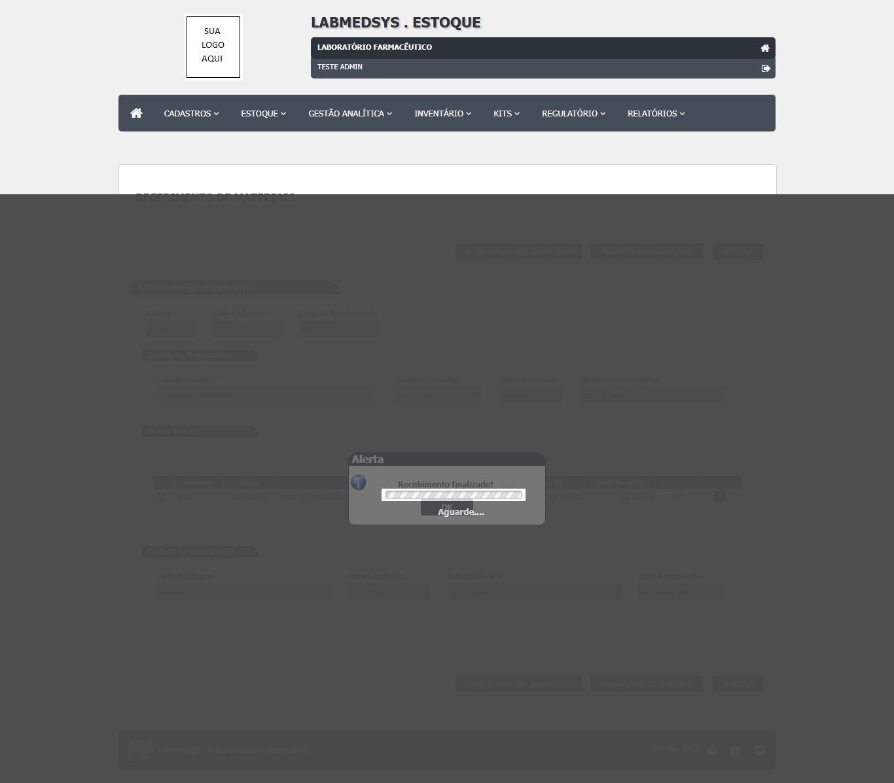
Figura 18 – Recebimento 00016 (item com almoxarifado de identificação): "Recebimento finalizado!"
Figura 3: Recebimento 00016 (item com almoxarifado de identificação): "Recebimento finalizado!"
  - Onde está no código
Causa (confirmada): na confirmação, a sigla usada para gerar o item de entrada vem do almoxarifado padrão do item (LEFT JOIN em ID_ALMOXARIFADO_PADRAO). Sem ele, a sigla é nula, o item de entrada fica nulo e o código do volume também. O banco recusa, porque COD_VOLUME é obrigatório em TBL_NF_ITEM_LOTE_VOLUME. A camada de regra troca o erro por uma mensagem genérica. O texto exato da exceção do banco não foi visto (sem acesso ao banco), mas a comparação 00014 × 00016 e o código fecham a causa.
Arquivo | Linhas | O que faz
LaboSys_DAL/dalRecebimento.cs | 569, 582-583 | A sigla (A.COD_SIGLA) vem do almoxarifado padrão do item, por LEFT JOIN: fica nula quando o item não tem esse campo.
LaboSys_DAL/dalRecebimento.cs | 609-635, 680-690 | Monta o item de entrada e o código do volume a partir da sigla; com sigla nula, COD_VOLUME fica nulo e o INSERT falha.
LaboSys_BLL/bllRecebimento.cs | 229-243 | concluirRecebimento troca a exceção por "Erro ao Finalizar Recebimento!".
LaboSys_UI/administracao/tabelas_apoio/item_ed.aspx | 311-315 | Campo "Almoxarifado de Identificação" sem asterisco e sem validação.
LaboSys_UI/administracao/tabelas_apoio/item_ed.aspx.cs | 490, 819 | Salva o item com qualquer valor (inclusive SELECIONE) e trava o campo quando o item já tem movimento.

Caminhos a partir da pasta `app/` do módulo (3.estoque/app).
  - Sugestão de correção
- No cadastro do item, tornar o Almoxarifado de Identificação obrigatório para itens com controle de lote (ou sempre, se a área confirmar).
- Antes de confirmar o recebimento, conferir os dados de cada item e mostrar mensagem clara, com o item e o campo que falta.
- Não esconder o erro do banco: registrar a exceção no log e mostrar ao usuário uma mensagem útil.
- Permitir corrigir o campo em item com movimento, com justificativa e trilha de auditoria (hoje ele fica travado e o item não pode mais ser recebido).
- Rever o tempo de 23 a 26 s até o erro.
  - Como confirmar a correção
Confirmar o recebimento de um item sem almoxarifado de identificação: o cadastro do item não deve deixar salvar assim, ou o recebimento deve mostrar a mensagem com o campo que falta. Confirmar com item completo (como o 00016) e conferir que continua funcionando.
  - Observações
Era Alta; baixada para Média porque há contorno (preencher o campo no item). Continua importante se itens reais forem cadastrados sem ele. O nome na tela ("Almoxarifado de Identificação") é diferente do usado no código (AlmoxarifadoPadrao), e o item também tem a lista "Almoxarifados (Movimentação)": o usuário pode achar que já preencheu.
- DV-EST-011

Checklist com parecer "Reprovado" aparece na lista de veículos para usar no recebimento
Gravidade | Situação | Tela | Caso de teste | Encontrado em | Norma afetada
Média | Aberto | Estoque › Estoque › Recebimento de Material (campo Veículo (Checklist)) | CT-EST-182 | 08/10/2026 (rodada de 08/10/2026, etapa 1) | RDC 658/2022, art. 156 (problemas que afetam a qualidade investigados e relatados) e art. 183

  - O que acontece
Um checklist salvo com Parecer Reprovado (00005, placa TST9999) aparece na lista Veículo (Checklist) do Recebimento, junto com os aprovados ("00005 - TST9999"). Nada impede usar um veículo reprovado na inspeção para receber material.
  - Como reproduzir
1. Em Estoque › Checklist de Inspeção Veicular, incluir um checklist com placa TST9999, Parecer Reprovado, e clicar em SALVAR REGISTRO. 2. Abrir Estoque › Recebimento de Material e incluir um novo recebimento. 3. Abrir a lista Veículo (Checklist).
Dados de teste usados: Checklist 00005 (placa TST9999, Reprovado); checklists aprovados 00003 e 00004.
  - Esperado e obtido
Esperado | Obtido
Checklists reprovados não aparecem para seleção no recebimento (ou aparecem marcados e bloqueados), e o recebimento com veículo reprovado é recusado com mensagem. | A lista mostra "00005 - TST9999" junto com os aprovados. O teste não chegou a salvar um recebimento com ele.

  - Evidências
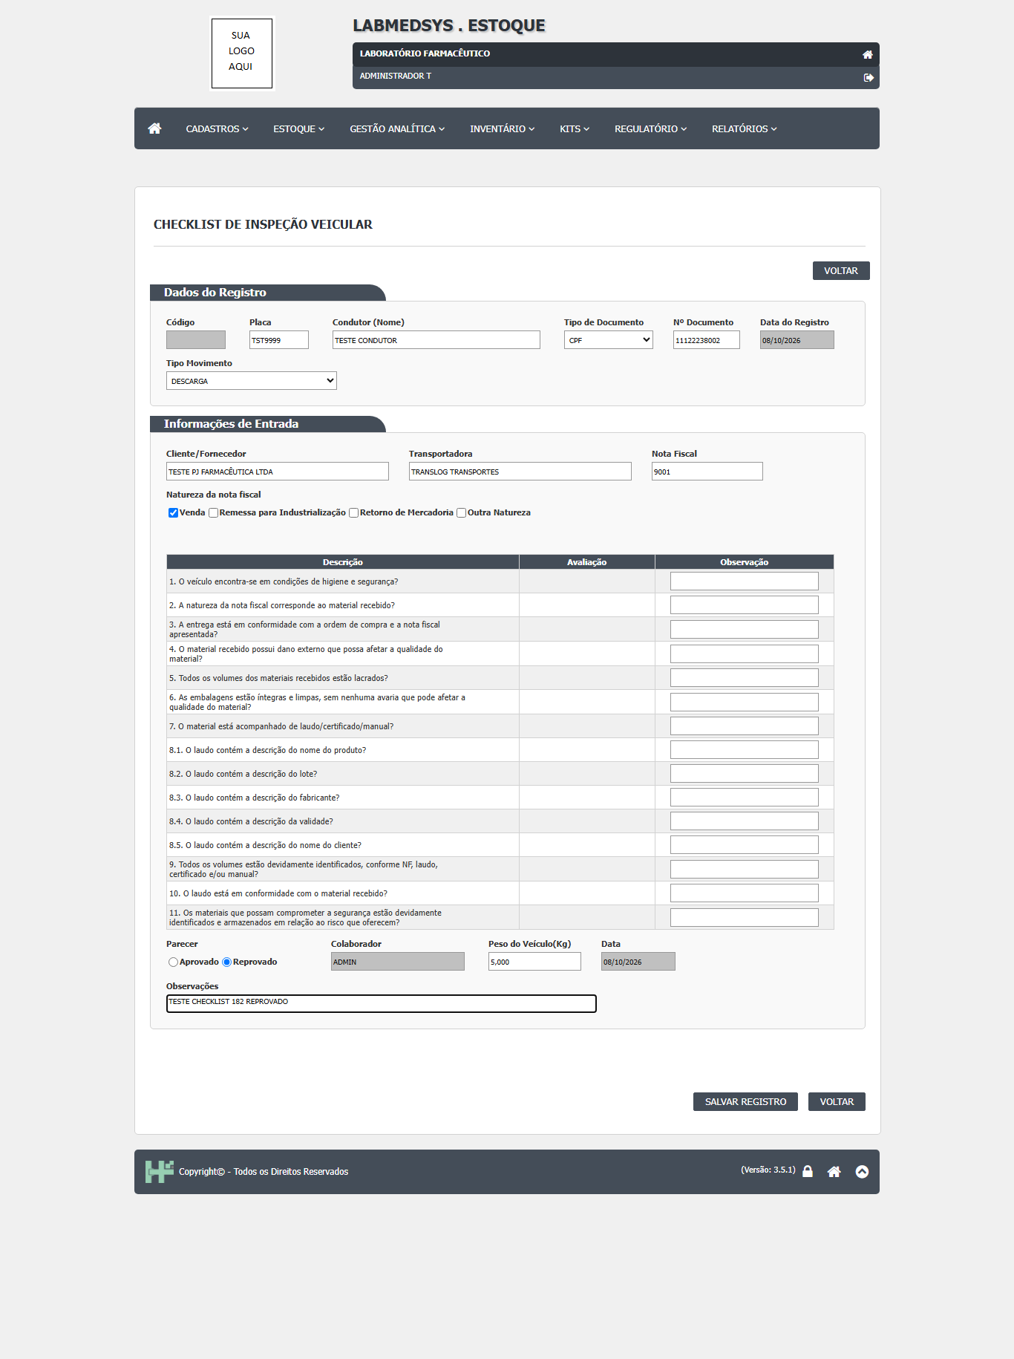
Figura 19 – Checklist TST9999 com Parecer Reprovado, antes de salvar
Figura 1: Checklist TST9999 com Parecer Reprovado, antes de salvar
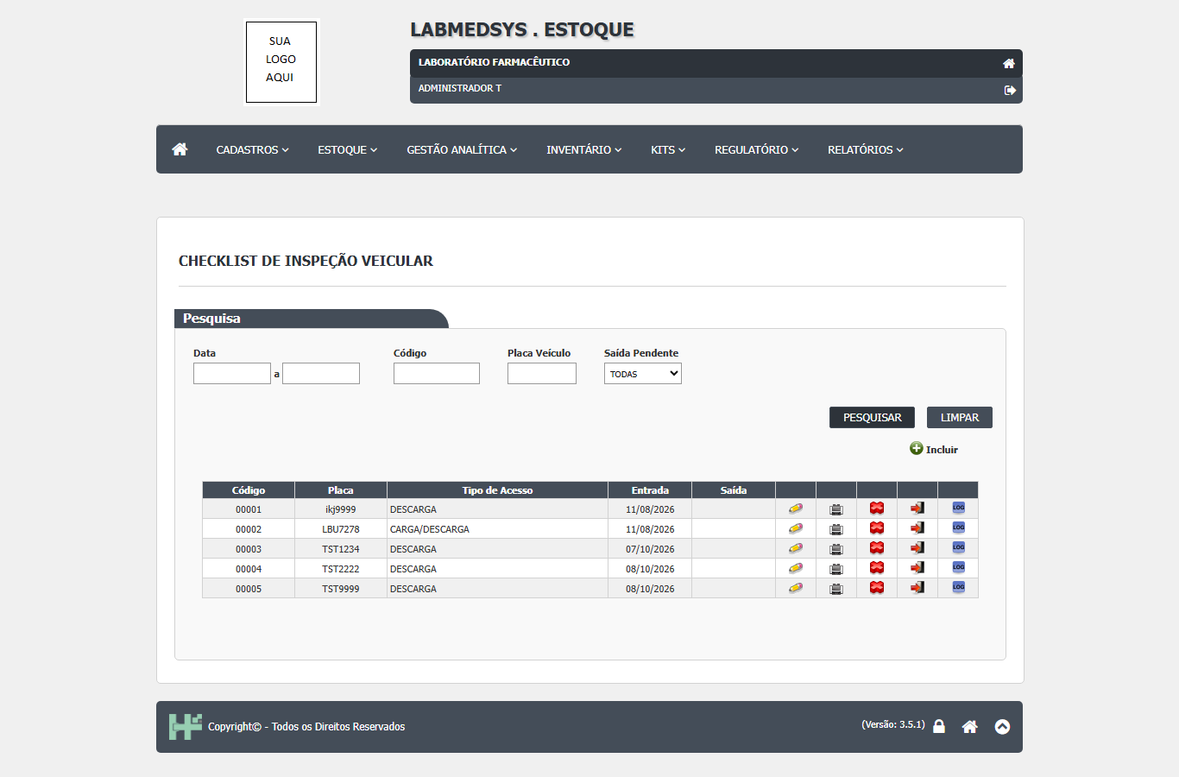
Figura 20 – Lista de checklists: 00005 (TST9999) gravado
Figura 2: Lista de checklists: 00005 (TST9999) gravado
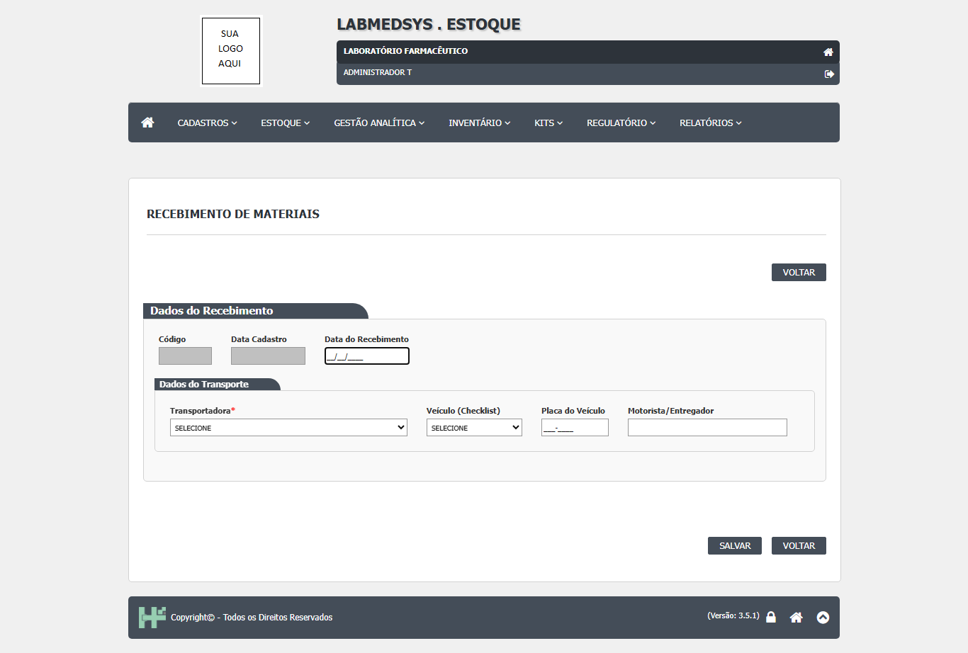
Figura 21 – Recebimento novo com o campo Veículo (Checklist); o conteúdo da lista foi lido pelo roteiro do teste
Figura 3: Recebimento novo com o campo Veículo (Checklist); o conteúdo da lista foi lido pelo roteiro do teste
  - Onde está no código
Causa (confirmada): as duas consultas que alimentam a lista de checklists filtram só por excluído (LIXEIRA), empresa e, na versão "pendente", por saída e uso em outro recebimento. Nenhuma filtra o parecer (aprovado).
Arquivo | Linhas | O que faz
LaboSys_DAL/dalPortaria.cs | 394-406 | retornarLista: sem filtro de parecer; o filtro de checklist já usado está comentado.
LaboSys_DAL/dalPortaria.cs | 345-357 | retornaListaPendente: filtra saída e uso em outro recebimento, mas não o parecer.
LaboSys_UI/estoque/recebimento_ed2.aspx.cs | 152-160 | Recebimento novo usa retornarLista (todos os checklists); recebimento existente usa a lista "pendente".

Caminhos a partir da pasta `app/` do módulo (3.estoque/app).
  - Sugestão de correção
- Mostrar na lista só checklists aprovados, sem saída e ainda não usados em outro recebimento.
- Recusar no servidor um recebimento ligado a checklist reprovado, com mensagem clara.
- Comportamento esperado pela norma: veículo reprovado gera registro do problema (desvio) e o material não é recebido sem decisão da Qualidade. Ponto para validar com a Garantia da Qualidade.
- Rever a condição da linha 152: parece invertida (o recebimento novo deveria usar a lista de pendentes). Ponto para validar.
  - Como confirmar a correção
Repetir o CT-EST-182: o checklist 00005 (Reprovado) não deve aparecer em Veículo (Checklist); tentar forçar o uso e conferir a recusa.
  - Observações
Ligado ao DV-EST-004 (checklist sem respostas) e ao DV-EST-012 (checklist opcional).
- DV-EST-012

Recebimento é salvo sem checklist de inspeção, sem placa e sem motorista
Gravidade | Situação | Tela | Caso de teste | Encontrado em | Norma afetada
Média | Aberto | Estoque › Estoque › Recebimento de Material | CT-EST-183 | 08/10/2026 (rodada de 08/10/2026, etapa 1) | RDC 658/2022, art. 183, parágrafo único (verificação de cada entrega documentada)

  - O que acontece
Na tela Recebimento de Materiais, só a Data do Recebimento e a Transportadora são exigidas. Com Veículo (Checklist) = SELECIONE, Placa do Veículo e Motorista/Entregador em branco, o sistema grava ("Recebimento gerado!", nº 00014). A inspeção veicular deixa de ser obrigatória.
  - Como reproduzir
1. Abrir Estoque › Recebimento de Material e incluir um recebimento. 2. Preencher só Data do Recebimento e Transportadora (TRANSLOG TRANSPORTES); deixar Veículo (Checklist), Placa do Veículo e Motorista/Entregador vazios. 3. Clicar em SALVAR e confirmar com SIM.
Dados de teste usados: Recebimento 00014 (sem checklist, sem placa, sem motorista), transportadora TRANSLOG TRANSPORTES.
  - Esperado e obtido
Esperado | Obtido
Exigir o checklist de inspeção (aprovado) e, por consequência, placa e motorista, antes de gravar o recebimento. Se a área quiser exceções (por exemplo, entrega por correio), exigir justificativa. Ponto para validar com a área. | "Recebimento gerado!" (nº 00014) sem checklist, placa ou motorista.

  - Evidências
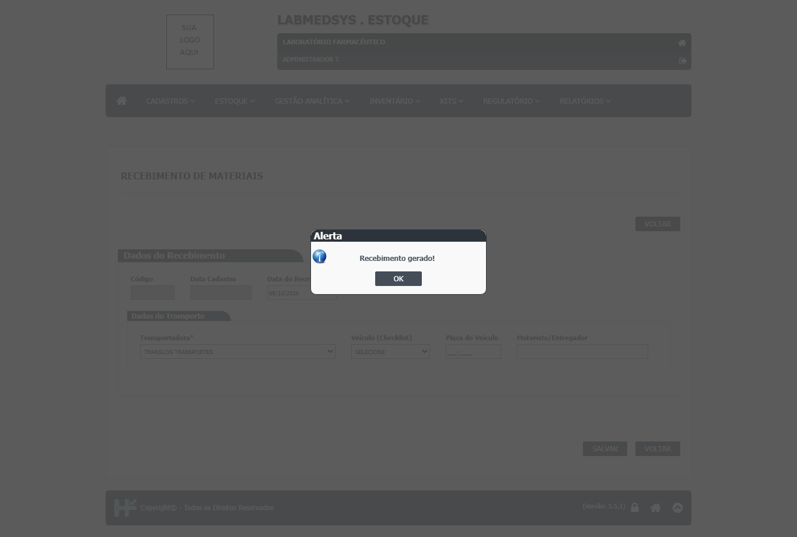
Figura 22 – SALVAR sem checklist, placa e motorista: "Recebimento gerado!"
Figura 1: SALVAR sem checklist, placa e motorista: "Recebimento gerado!"
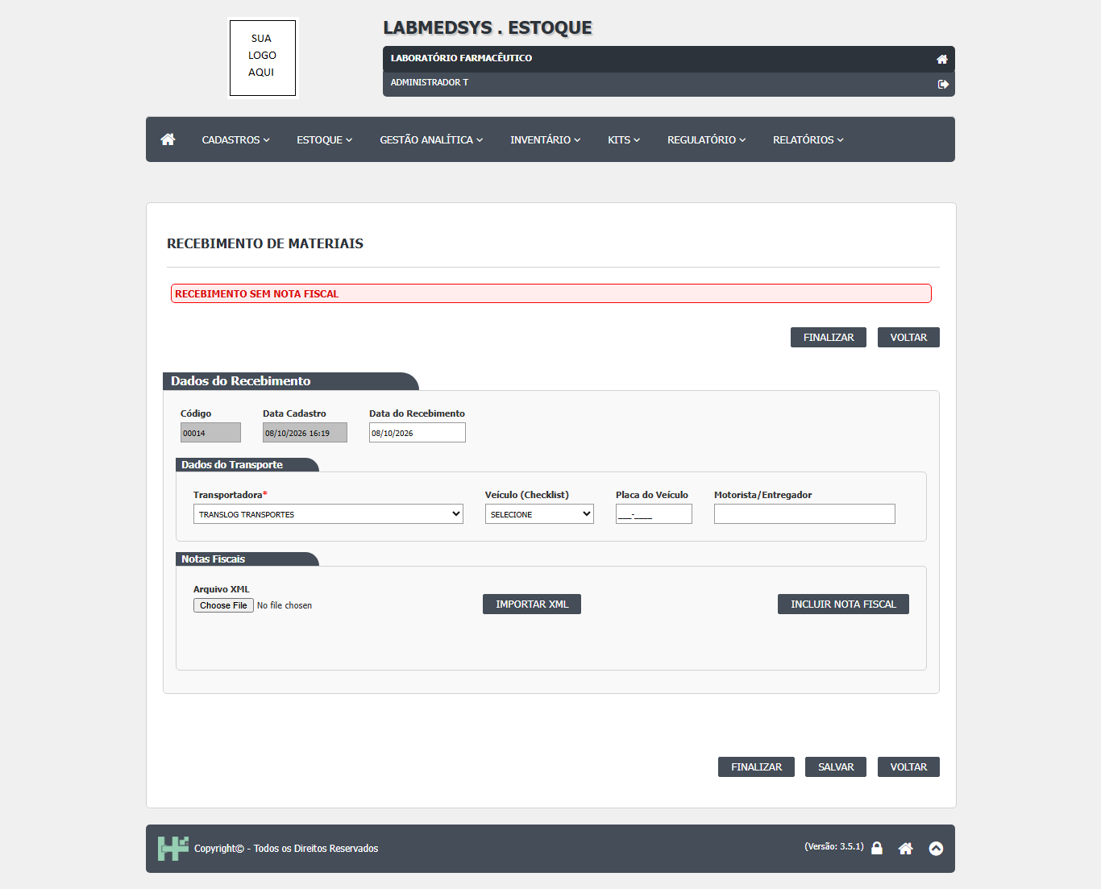
Figura 23 – Recebimento 00014 gravado com Veículo (Checklist) = SELECIONE e placa e motorista vazios
Figura 2: Recebimento 00014 gravado com Veículo (Checklist) = SELECIONE e placa e motorista vazios
  - Onde está no código
Causa (confirmada): os campos Veículo (Checklist), Placa do Veículo e Motorista/Entregador não têm validação na tela, e o método de salvar grava o que vier, inclusive checklist 0.
Arquivo | Linhas | O que faz
LaboSys_UI/estoque/recebimento_ed2.aspx | 152-182 | Veículo (Checklist), Placa e Motorista sem asterisco e sem validador (só a Transportadora tem).
LaboSys_UI/estoque/recebimento_ed2.aspx.cs | 212-220 | salvar grava motorista, placa e checklist sem conferir se foram informados.

Caminhos a partir da pasta `app/` do módulo (3.estoque/app).
  - Sugestão de correção
- Tornar o checklist de inspeção obrigatório no recebimento e conferir no servidor que ele está aprovado e não foi usado em outro recebimento.
- Preencher placa e motorista a partir do checklist e não deixar editá-los à mão (hoje podem divergir do checklist).
- Se houver exceções aceitas pela Qualidade, exigir justificativa e registrar quem decidiu.
  - Como confirmar a correção
Repetir o CT-EST-183: sem checklist, o recebimento deve ser recusado com mensagem. Com checklist aprovado, deve gravar com placa e motorista do checklist.
  - Observações
Ver também DV-EST-011 (checklist reprovado na lista).
- DV-EST-003

Sem a Data do Recebimento, o botão SIM não faz nada e não mostra mensagem
Gravidade | Situação | Tela | Caso de teste | Encontrado em | Norma afetada
Baixa | Aberto | Estoque › Estoque › Recebimento de Material | Preparação do recebimento (observação 5) | 07/10/2026 (rodada de 07/10/2026 (preparação)) | Usabilidade

  - O que acontece
A Data do Recebimento é obrigatória, mas a tela não avisa. Ao salvar sem ela, a confirmação aparece e o botão SIM não faz nada: não grava e não mostra mensagem.
  - Como reproduzir
1. Abrir Estoque › Recebimento de Material e incluir um recebimento. 2. Escolher a Transportadora e deixar a Data do Recebimento em branco. 3. Clicar em SALVAR e depois em SIM.
Dados de teste usados: Transportadora TRANSLOG TRANSPORTES (o recebimento 00013 foi criado depois, já com a data).
  - Esperado e obtido
Esperado | Obtido
Mensagem "Data do Recebimento é obrigatória!" (ou parecida), sem gravar. | O botão SIM não faz nada e nenhuma mensagem aparece.

  - Onde está no código
Causa (provável): Confirmado no código: o validador da data aponta para outro campo (txtDtSolic, que não existe nesta tela) e está num grupo de validação (gpvRecebimento) que o salvar não usa (ele valida FormValidacao). Provável: com a data vazia, a conversão Convert.ToDateTime("") gera um erro de formato, que não é capturado (o catch só pega ArgumentException); numa atualização parcial da página isso fica invisível ao usuário. Investigar no console do navegador ou no log do servidor.
Arquivo | Linhas | O que faz
LaboSys_UI/estoque/recebimento_ed2.aspx | 110-116 | Validador da data com ControlToValidate="txtDtSolic" e ValidationGroup="gpvRecebimento"; mensagens falam de "solicitação".
LaboSys_UI/estoque/recebimento_ed2.aspx.cs | 197-216, 238 | salvar valida o grupo FormValidacao, converte a data sem conferir se está vazia e só trata ArgumentException.

Caminhos a partir da pasta `app/` do módulo (3.estoque/app).
  - Sugestão de correção
- Ligar o validador ao campo certo (txtDtRec), com mensagem sobre a data do recebimento, no grupo que o salvar usa.
- No servidor, conferir se a data foi informada antes de converter e mostrar mensagem clara.
- Capturar e registrar qualquer erro inesperado, mostrando ao usuário uma mensagem em vez de não fazer nada.
- Marcar o campo com asterisco de obrigatório.
  - Como confirmar a correção
Incluir um recebimento sem a data e clicar em SALVAR: deve aparecer a mensagem e nada ser gravado. Com a data, deve gravar normalmente.
  - Observações
Sem captura da tela neste ponto; o comportamento foi registrado no resultado de 07/10/2026 (seção 4, observação 5).
- DV-EST-006

Na tela do Item, alguns botões e marcações recarregam a tela e apagam os números digitados
Gravidade | Situação | Tela | Caso de teste | Encontrado em | Norma afetada
Baixa | Aberto | Estoque › Cadastros › Item | Preparação do item TESTE MATERIA PRIMA (observação 4) | 07/10/2026 (rodada de 07/10/2026 (preparação)) | Usabilidade

  - O que acontece
Ao incluir um item, o botão INCLUIR de "Almoxarifados (Movimentação)" e as marcações de controle (lote, validade, quarentena) recarregam parte da tela e apagam os números já digitados (estoque mínimo e máximo, peso, medidas). A ordem de preenchimento passa a importar. Também aparece o erro de script "$(...).nanoScroller is not a function" em várias telas do Estoque.
  - Como reproduzir
1. Abrir Estoque › Cadastros › Item e clicar em incluir. 2. Preencher os números de Parâmetros de Armazenagem (Est. Mínimo, Est. Máximo, Peso, Altura, Largura, Profundidade, Emp. Máximo). 3. Marcar CONTROLE DE QUARENTENA ou, em Almoxarifados (Movimentação), escolher um almoxarifado e clicar em INCLUIR. 4. Conferir os números digitados no passo 2.
Dados de teste usados: Item TST0001 - TESTE MATERIA PRIMA (grupo TESTE GRUPO, subgrupo TESTE SUBGRUPO, unidade TST, almoxarifado TESTE ALMOX).
  - Esperado e obtido
Esperado | Obtido
Os valores já digitados continuam preenchidos depois de qualquer botão ou marcação. Nenhum erro de script no navegador. | Os números digitados foram apagados e precisaram ser digitados de novo. Erro de script "$(...).nanoScroller is not a function" no console do navegador.

  - Onde está no código
Causa (provável): a marcação CONTROLE DE QUARENTENA e o botão INCLUIR do almoxarifado fazem ida ao servidor (AutoPostBack/botão em UpdatePanel); a forma exata como os números se perdem não foi identificada. Investigar se os campos de número com máscara estão fora dos painéis atualizados ou são reescritos no retorno. O nanoScroller não aparece no código do Estoque: deve vir de um script comum (página-mestra ou tema) que chama o componente sem carregá-lo; a investigar.
Arquivo | Linhas | O que faz
LaboSys_UI/administracao/tabelas_apoio/item_ed.aspx | 465-467 | CONTROLE DE QUARENTENA com AutoPostBack="True".
LaboSys_UI/administracao/tabelas_apoio/item_ed.aspx | 664-665 | Botão INCLUIR do almoxarifado (btnNovoLocal), que faz ida ao servidor.

Caminhos a partir da pasta `app/` do módulo (3.estoque/app).
  - Sugestão de correção
- Manter os valores digitados nas idas ao servidor (rever os painéis atualizados e o ViewState dos campos), ou fazer essas ações sem recarregar.
- Carregar o script do nanoScroller onde ele é chamado, ou retirar a chamada.
- Testar a tela do Item preenchendo os campos em ordens diferentes.
  - Como confirmar a correção
Incluir um item, preencher os números, marcar CONTROLE DE QUARENTENA e incluir um almoxarifado: os números devem continuar preenchidos; o console não deve mostrar erro de script.
  - Observações
Sem captura do momento em que os números somem; registrado no resultado de 07/10/2026 (seção 4, observações 4 e 8).
- DV-EST-013

Nota fiscal sem a série não grava e não avisa; mensagens apontam o campo errado
Gravidade | Situação | Tela | Caso de teste | Encontrado em | Norma afetada
Baixa | Aberto | Estoque › Estoque › Recebimento de Material › Nota Fiscal | CT-EST-184 | 08/10/2026 (rodada de 08/10/2026, etapa 1) | Usabilidade

  - O que acontece
Na tela Recebimento de Materiais - Nota Fiscal, com a Série em branco, o sistema pergunta "Deseja salvar a Nota Fiscal?", repete a pergunta depois do SIM e não grava, sem nenhuma mensagem. Outras mensagens apontam o campo errado: sem o Nº da NF aparece também "Campo Série é obrigatório!" (com a série preenchida); sem a Data de Entrada aparece "Data da Nota Fiscal não informada"; sem o Total Produto aparece também "Valor do Frete da Nota Fiscal não foi informado!" (com o frete preenchido). "Tipo de Movimentacao" está sem acento.
  - Como reproduzir
1. Abrir Estoque › Recebimento de Material, um recebimento em aberto, e clicar em INCLUIR NOTA FISCAL. 2. Preencher todos os campos obrigatórios, menos a Série. 3. Clicar em SALVAR NOTA FISCAL e depois em SIM. 4. Repetir deixando em branco, um de cada vez, o Nº da NF, a Data de Entrada e o Total Produto, e ler as mensagens no rodapé.
Dados de teste usados: Recebimento 00015, fornecedor TESTE PJ FARMACÊUTICA LTDA, NF de teste 9004 (não gravada).
  - Esperado e obtido
Esperado | Obtido
Sem a série: "Campo Série é obrigatório!" e nada gravado. Cada mensagem cita só o campo que falta. | Sem a série: a pergunta se repete e nada é gravado, sem mensagem. Sem o Total Produto: "Valor Total do Produto na Nota Fiscal não foi informado!" e "Valor do Frete da Nota Fiscal não foi informado!" com o frete preenchido.

  - Evidências
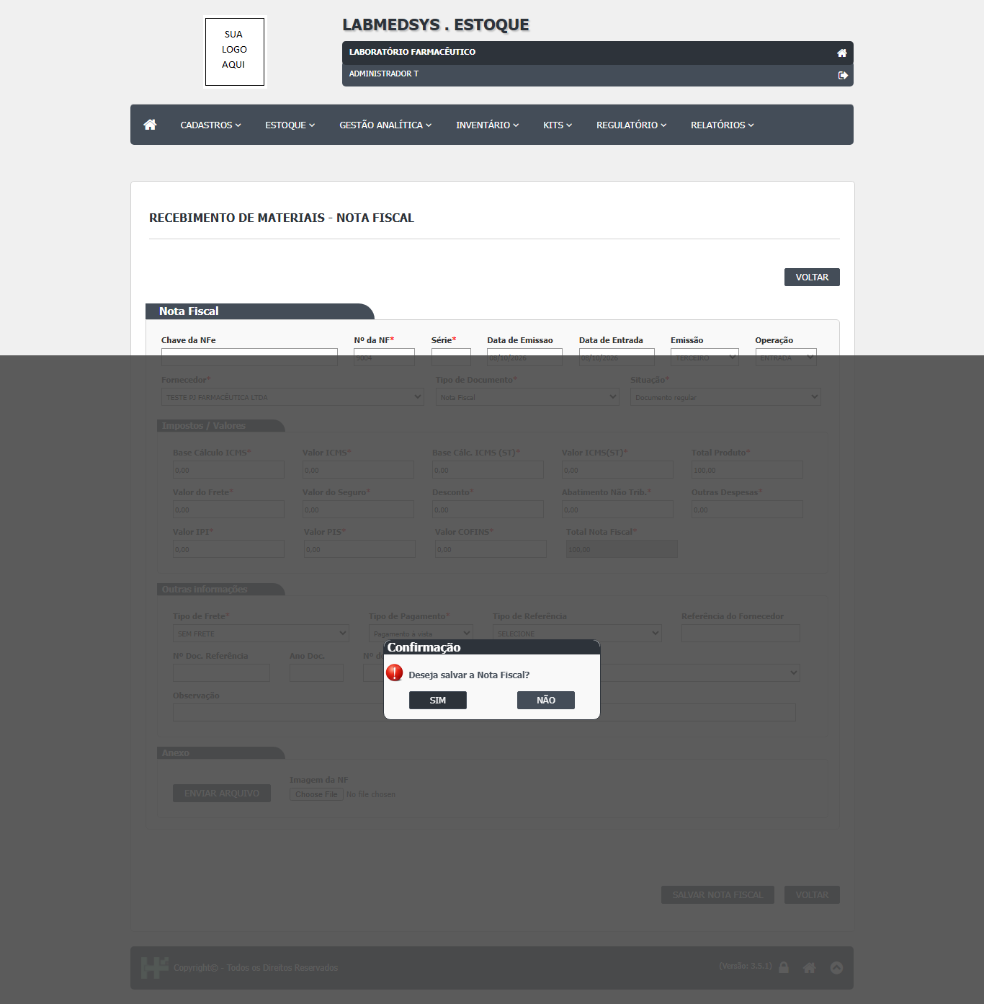
Figura 24 – Série em branco: depois do SIM, a pergunta "Deseja salvar a Nota Fiscal?" aparece de novo
Figura 1: Série em branco: depois do SIM, a pergunta "Deseja salvar a Nota Fiscal?" aparece de novo
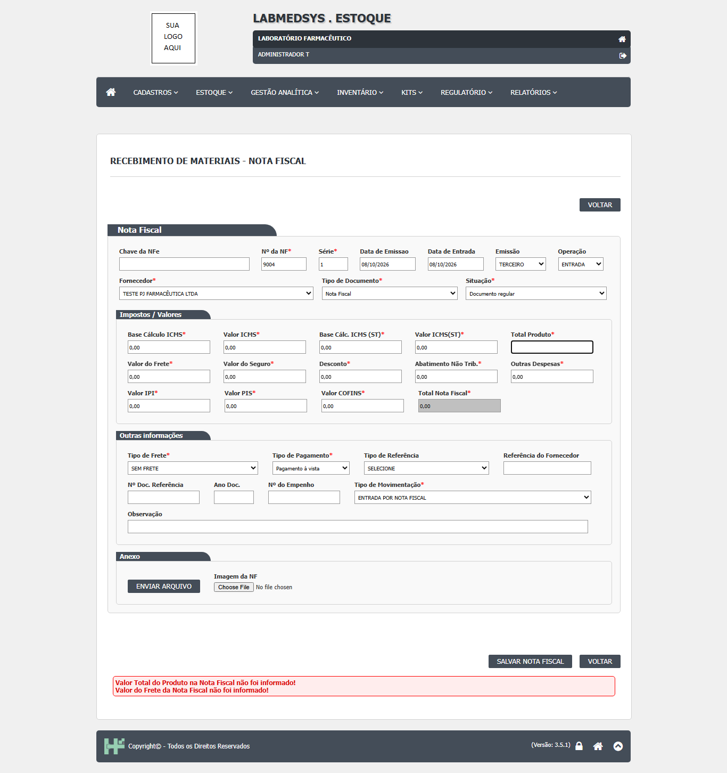
Figura 25 – Sem o Total Produto: aparece também a mensagem do frete, que está preenchido
Figura 2: Sem o Total Produto: aparece também a mensagem do frete, que está preenchido
  - Onde está no código
Causa (confirmada): os validadores estão ligados aos campos errados: o da Série valida o Nº da NF, o do Frete valida o Total Produto, e o da Data de Entrada usa o texto da Data da Nota. Sem validador real na série, o código converte a série vazia com Convert.ToInt32 ao verificar nota repetida; esse erro de formato não é capturado (o catch só pega ArgumentException), o que explica a falta de mensagem (esta última parte é provável).
Arquivo | Linhas | O que faz
LaboSys_UI/estoque/recebimentoNF_ed.aspx | 261-263 | rqfvSerie ("Campo Série é obrigatório!") com ControlToValidate="txtNumNF".
LaboSys_UI/estoque/recebimentoNF_ed.aspx | 451-453 | Validador "Valor do Frete..." com ControlToValidate="txtValTotProduto".
LaboSys_UI/estoque/recebimentoNF_ed.aspx | 302-305 | Validador da Data de Entrada com a mensagem "Data da Nota Fiscal não informada".
LaboSys_UI/estoque/recebimentoNF_ed.aspx.cs | 516, 525 | validarNf converte a série com Convert.ToInt32 e só trata ArgumentException.

Caminhos a partir da pasta `app/` do módulo (3.estoque/app).
  - Sugestão de correção
- Ligar cada validador ao seu campo: Série → txtSerie, Frete → txtValFrete; corrigir o texto da Data de Entrada.
- No servidor, conferir os campos obrigatórios antes de converter e mostrar a mensagem do campo que falta.
- Capturar e registrar erros inesperados em vez de deixar a tela sem resposta.
- Corrigir os textos sem acento ("Tipo de Movimentacao", "Data de Emissao").
  - Como confirmar a correção
Repetir o CT-EST-184 campo a campo: cada falta deve gerar só a mensagem do próprio campo; sem a série, a mensagem deve aparecer e nada ser gravado.
  - Observações
No mesmo caso, o item repetido na nota foi recusado só pela soma dos valores; a recusa por item repetido não foi isolada (ponto para validar num novo teste com nota de valor maior).

